TRƯỜNG ĐẠI HỌC KIẾN TRÚC HÀ NỘI
KHOA CÔNG NGHỆ THÔNG TIN
---------

ĐỒ ÁN TỐT NGHIỆP KỸ SƯ
NGÀNH: CÔNG NGHỆ THÔNG TIN
MÃ NGÀNH: 7480201
KHÓA: 2021 – 2026

ĐỀ TÀI:
NGHIÊN CỨU VÀ XÂY DỰNG GAME 2D THANH MINH KHÚC SỬ DỤNG UNITY

GIÁO VIÊN HƯỚNG DẪN : THS. NGUYỄN MẠNH HÙNG

SINH VIÊN THỰC HIỆN : NGÔ BÌNH MINH
LỚP : 21CN4

HÀ NỘI 1-2026

MỤC LỤC
LỜI CẢM ƠN 2
LỜI CAM ĐOAN 3
LỜI MỞ ĐẦU 5
DANH MỤC HÌNH ẢNH 7
DANH MỤC BẢNG BIỂU 9
CHƯƠNG 1: TỔNG QUAN VỀ ĐỀ TÀI 10
1.1. Giới thiệu game Thanh Minh Khúc 10
1.1.1. Giới thiệu cốt truyện 10
1.1.2. Mô tả Tổng quan về Thế giới – Minh Giới 13
1.2. Nhiệm vụ của người chơi 16
1.3. Định hướng thiết kế của dự án 17
CHƯƠNG 2: CƠ SỞ LÝ THUYẾT 18
2.1. Ngôn ngữ lập trình C# 18
2.1.1. Giới thiệu tổng quan về ngôn ngữ C# 18
2.1.2. Ứng dụng rộng rãi của C# 18
2.1.3. Tính năng nổi bật của C# trong phát triển game 19
2.1.4. Ưu và nhược điểm của C# trong phát triển game 19
2.1.5. Lý do lựa chọn C# cho dự án “Thanh Minh Khúc” 20
2.2. Phần mềm unity engine 20
2.2.1. Giới thiệu chung về Unity 20
2.2.2. Lịch sử và phát triển 20
2.2.3. Tính năng chính của Unity 22
2.2.4. Ứng dụng của Unity 22
2.2.5. Cộng đồng và tài nguyên học tập 22
2.2.6. Ưu và nhược điểm của Unity trong phát triển game 2D 22
2.2.7. Lý do lựa chọn Unity cho đồ án 23
2.3. Quy trình xây dựng game 2D trên Unity 23
2.3.1. Giai đoạn chuẩn bị và ý tưởng 23
2.3.3. Xây dựng các hệ thống cơ bản 23
2.3.4. Phát triển gameplay 23
2.3.5. Thiết kế thế giới và cấp độ 23
2.3.6. Hoàn thiện nghệ thuật và âm thanh 24
2.3.7. Tối ưu hóa và kiểm thử 24
2.3.8. Công cụ bổ trợ 24
2.3.9. Phương pháp phát triển 25
2.4. Kết luận chương 2 25
CHƯƠNG 3: THIẾT KẾ VÀ XÂY DỰNG GAME THANH MINH KHÚC BẰNG UNITY ENGINE 27
3.1. Thiết kế lối chơi (gameplay design) 27
3.1.1. Core Concept và Thể loại Game 27
3.1.2. Thiết kế Cơ chế Di chuyển và Tương tác 28
3.1.3. Thiết kế Hệ thống Chiến đấu (Combat System) 29
3.1.4. Thiết kế Giao diện Người dùng (UI/HUD) 30
3.2. Thiết kế cấp độ và kiến trúc môi trường (level design) 30
3.2.1. Kiến trúc thế giới và Khám phá 30
3.2.2. Thiết kế Cấu trúc Cấp độ (Map Layout) 30
3.3. Thiết kế đồ hoạ cho game 32
3.3.1. Bối cảnh nền và địa hình 32
3.3.2. Nhân vật chính 35
3.3.3. Quái thường, quái lớn (Boss) 37
3.3.4. NPC 49
3.4. Xây dựng game Thanh Minh Khúc 49
CHƯƠNG 4: KẾT LUẬN VÀ HƯỚNG PHÁT TRIỂN 50

LỜI CẢM ƠN
Với lòng kính trọng và sự biết ơn sâu sắc, em xin chân thành cảm ơn những cá nhân và tổ chức đã hỗ trợ, tạo điều kiện và truyền đạt kiến thức quý báu để em có thể hoàn thành đề tài nghiên cứu này.
Trước hết, em xin bày tỏ lòng tri ân sâu sắc nhất đến:
Thầy Nguyễn Mạnh Hùng - Giảng viên hướng dẫn
Thầy đã dành nhiều thời gian, tâm huyết, truyền đạt những kiến thức chuyên sâu, và đưa ra những chỉ dẫn quan trọng mang tính định hướng cao, giúp em vượt qua mọi khó khăn về mặt chuyên môn và hoàn thiện dự án một cách khoa học, hiệu quả nhất.
Em xin trân trọng cảm ơn Ban Giám Hiệu cùng Quý Thầy/Cô thuộc Trường Đại học Kiến Trúc Hà Nội đã tạo điều kiện học tập và nghiên cứu tốt nhất, trang bị cho em nền tảng kiến thức vững chắc trong suốt quá trình học tập tại trường.
Cuối cùng, em xin gửi lời cảm ơn chân thành đến gia đình, bạn bè và những đồng nghiệp đã luôn ủng hộ, động viên về tinh thần, là nguồn sức mạnh to lớn giúp em hoàn thành nhiệm vụ nghiên cứu này.
Mặc dù đã có nhiều nỗ lực, đề tài chắc chắn không thể tránh khỏi những thiếu sót. Kính mong nhận được sự đóng góp ý kiến quý báu từ Quý Thầy/Cô để công trình được hoàn thiện hơn nữa.
Kính chúc Quý Thầy/Cô luôn dồi dào sức khỏe, hạnh phúc và gặt hái nhiều thành công trong sự nghiệp giáo dục!
Hà Nội, ngày 12 tháng 01 năm 2026
Sinh viên thực hiện
(Ký và ghi rõ họ tên)

Ngô Bình Minh

LỜI CAM ĐOAN
Em xin cam đoan rằng, công trình nghiên cứu khoa học với đề tài "Nghiên cứu và Xây dựng Game 2D Thanh Minh Khúc sử dụng Unity" là kết quả của quá trình học tập, tìm tòi, nghiên cứu độc lập và nghiêm túc của cá nhân em.
Các số liệu, tư liệu, kết quả phân tích và nhận định được trình bày trong Báo cáo này là hoàn toàn trung thực, chưa từng được công bố trong bất kỳ công trình nghiên cứu hay tài liệu nào khác.
Em cam kết mọi thông tin, tham khảo từ các nguồn tài liệu ngoài (sách, báo, tạp chí, các công trình khoa học) đều đã được em trích dẫn, ghi nguồn cụ thể và rõ ràng theo đúng quy chuẩn học thuật.
Em xin chịu hoàn toàn trách nhiệm về tính xác thực và nội dung của đề tài nghiên cứu này.
Hà Nội, ngày 12 tháng 01 năm 2026
Người cam đoan
(Ký và ghi rõ họ tên)

Ngô Bình Minh

LỜI MỞ ĐẦU
Trong thời đại công nghệ số phát triển mạnh mẽ, ngành công nghiệp trò chơi điện tử (Game Industry) không chỉ đơn thuần mang tính giải trí mà còn trở thành một lĩnh vực sáng tạo, kết hợp giữa nghệ thuật, công nghệ và tư duy thiết kế tương tác. Với sự phát triển nhanh chóng của các công cụ và nền tảng lập trình, đặc biệt là Unity Engine, việc phát triển các trò chơi 2D có chiều sâu về cốt truyện, nghệ thuật và ý nghĩa nhân văn ngày càng trở nên khả thi đối với sinh viên và các nhà phát triển độc lập.
Đề tài “Nghiên cứu và Xây dựng Game 2D Thanh Minh Khúc sử dụng Unity” được thực hiện với mong muốn tạo ra một sản phẩm không chỉ mang tính kỹ thuật, mà còn thể hiện bản sắc văn hóa Việt Nam thông qua chất liệu dân gian và triết lý nhân sinh. Thanh Minh Khúc là một trò chơi phiêu lưu – hành động kết hợp giải đố, kể về hành trình của linh hồn nhỏ bé đi tìm lại ký ức và ánh sáng trong một thế giới u tối bị thống trị bởi những oán linh. Thông qua trò chơi, người chơi không chỉ trải nghiệm hành động và khám phá, mà còn được cảm nhận về giá trị của sự tha thứ, tình mẫu tử, và khát vọng được giải thoát khỏi quá khứ đau thương.
Trong khuôn khổ đồ án, sinh viên tập trung nghiên cứu các nội dung sau:
- Tìm hiểu và ứng dụng Unity trong việc xây dựng game 2D.
- Thiết kế và phát triển hệ thống gameplay cốt lõi bao gồm điều khiển nhân vật, chiến đấu, tương tác, và giải đố.
- Thiết kế thế giới, nhân vật, và môi trường mang đậm sắc thái văn hóa dân gian Việt Nam.
- Ứng dụng kỹ thuật AI đơn giản cho kẻ địch, hệ thống animation và UI/UX phù hợp với phong cách nghệ thuật u buồn, trữ tình của trò chơi.
Đồ án cũng nhằm rèn luyện cho sinh viên khả năng làm việc độc lập, nghiên cứu chuyên sâu, và ứng dụng các công cụ lập trình hiện đại trong thiết kế sản phẩm sáng tạo. Đây không chỉ là một bài tập kỹ thuật, mà còn là hành trình kết hợp giữa nghệ thuật kể chuyện, tạo hình và công nghệ – hướng tới việc phát triển những trò chơi mang đậm hơi thở văn hóa Việt trong thời đại toàn cầu hóa.
Đề tài được thực hiện bởi sinh viên Ngô Bình Minh, dưới sự hướng dẫn tận tình của Thầy Nguyễn Mạnh Hùng, Giảng viên Khoa Công nghệ Thông tin – Trường Đại học Kiến trúc Hà Nội.
Em xin chân thành cảm ơn thầy Nguyễn Mạnh Hùng đã luôn tận tâm chỉ bảo, định hướng trong suốt quá trình nghiên cứu và phát triển dự án. Đồng thời, xin gửi lời cảm ơn đến các thầy cô trong Khoa cùng bạn bè đã hỗ trợ, góp ý và chia sẻ kinh nghiệm quý báu trong quá trình thực hiện đồ án.

DANH MỤC HÌNH ẢNH
Hình 1. Ngôn ngữ C# 17
Hình 2. Unity Engine 19
Hình 3. Lịch sử phát triển Unity Engine 20
Hình 4. Phần mềm Krita 23
Hình 5. Phần mềm Synfig Studio 24
Hình 6. Github 24
Hình 7. Bối cảnh nền map Rừng Than Khóc. 31
Hình 8. Bối cảnh nền map Đền Mộng Tàn. 31
Hình 9. Bộ các dạng địa hình 1. 32
Hình 10. Bộ các dạng địa hình 2. 32
Hình 11. Bộ các dạng địa hình 3. 33
Hình 12. Bộ cảnh quan trang trí 1. 33
Hình 13. Bộ cảnh quan trang trí 2. 34
Hình 14. Idle animation (nhân vật chính). 34
Hình 15. Run animation (nhân vật chính). 34
Hình 16. Jump animation (nhân vật chính). 35
Hình 17. Basic attack animation (nhân vật chính). 35
Hình 18. Take damage animation (nhận vật chính). 35
Hình 19. Attack 2 animation (nhân vật chính) 35
Hình 20. On air animation (nhân vật chính) 35
Hình 21. Landed animation (nhân vật chính) 36
Hình 22. Landing animation (nhân vật chính) 36
Hình 23. Teleport animation (nhân vật chính) 36
Hình 24. Idle animation (Quái 1). 36
Hình 25. Run animation (Quái 1). 37
Hình 26. Attack animation (Quái 1). 37
Hình 27. Attack FX animation (Quái 1) 38
Hình 28. Death animation (Quái 1) 38
Hình 29. Idle animtion (Quái 2). 39
Hình 30. Walk animtion (Quái 2). 39
Hình 31. Hurt animtion (Quái 2). 39
Hình 32. Death animtion (Quái 2). 39
Hình 33. Attack animtion (Quái 2). 39
Hình 34. Idle animation (Hổ xám) 39
Hình 35. Attack 3 animation (Hổ xám) 40
Hình 36. Dead animation (Hổ xám) 40
Hình 37. Fade animation (Hổ xám) 40
Hình 38. Hurted animation (Hổ xám) 40
Hình 39. Attack 2 animation (Hổ xám) 41
Hình 40. Attack 1 animation (Hổ xám) 41
Hình 41. Hổ xám preview 41
Hình 42. Lệ quỷ preview 42
Hình 43. Idle animation (Lệ quỷ) 43
Hình 44. Attack 1 animation (Lệ quỷ) 44
Hình 45. Attack 2 animation (Lệ quỷ) 45
Hình 46. Attack 3 animation (Lệ quỷ) 46
Hình 47. Hurted animation (Lệ quỷ) 46
Hình 48. Dead animation (Lệ quỷ) 47

DANH MỤC BẢNG BIỂU
Bảng 1. Cơ chế di chuyển và tương tác 28
Bảng 2. Level Design 30

CHƯƠNG 1: TỔNG QUAN VỀ ĐỀ TÀI
  - Giới thiệu game Thanh Minh Khúc
    - Giới thiệu cốt truyện
Mở Đầu: Khúc Dẫn – Ánh Gương và Linh Hồn
Truyền thuyết xưa kể rằng, vào ngày Thanh Minh, ranh giới mỏng manh giữa cõi người và cõi âm lại như làn khói nhang mờ ảo, dễ dàng bị xé toạc bởi một tiếng thở dài hay một giọt nước mắt vô vọng. Trong chính cái lằn ranh huyền hoặc ấy, giữa một khu rừng vĩnh viễn phủ sương với ánh trăng xám bạc làm chủ, một linh hồn non nớt bỗng nhiên tỉnh giấc.
Không còn hình hài xác thịt, thân thể cậu giờ đây là một linh hồn mờ ảo phập phồng như ánh lửa lập lòe sắp tàn, mang theo một vẻ đẹp kỳ lạ của ánh sáng xanh lam yếu ớt. Ký ức là một khoảng trống vô tận, không một mảnh ghép nào gợi lại cậu là ai, đến từ đâu. Chỉ có một điều duy nhất cậu nắm giữ: một mảnh gương cổ nứt vỡ, lạnh lẽo và đen sẫm, nhưng lại tỏa ra ánh sáng yếu ớt, khắc một chữ "Minh" đầy ẩn ý. Mỗi khi cậu soi vào, hình bóng méo mó của chính mình lại hiện lên, nhưng đôi khi, một cảm giác kỳ lạ chạy dọc sống lưng, như có một đôi mắt khác đang nhìn lại từ phía bên kia của tấm gương, chất chứa sự day dứt.
Từ trong ánh sáng của mảnh gương ấy, một tinh linh nhỏ bé, trong suốt bỗng hiện ra, uốn lượn như sợi khói lam. Giọng nói của tinh linh dịu dàng, tựa tiếng suối reo giữa thinh không: “Glimmer! Con phải soi lại ký ức, phải tha thứ cho chính nỗi đau của mình để tìm đường trở lại cõi người.” Đó là lời tiên tri, cũng là lời dẫn lối, khởi đầu cho một hành trình mang tên Thanh Minh Khúc – khúc ca thanh tẩy linh hồn trong đêm dài vô tận.
Chương I: Rừng Than Khóc – Tiếng Kêu Của Hối Hận
Thế giới mà Glimmer đang tồn tại là một cõi không gian không tuân theo quy luật vật lý. Nó là kiến trúc của nỗi đau, của ký ức vặn vẹo. Khu rừng đầu tiên hiện ra trước mắt cậu là Rừng Than Khóc, một không gian rộng lớn, bị bao phủ bởi sương mù dày đặc và những thân cây cổ thụ khẳng khiu, trơ trụi. Từng đợt gió rít qua kẽ lá mục ruỗng, mang theo tiếng than khóc như một điệp khúc bi thương. Đây từng là nơi chôn cất những kẻ phạm tội mà không dựng bia mộ, khiến linh hồn họ mãi mắc kẹt, hóa thân vào thân cây mục ruỗng, vọng tiếng thở dài không ngớt.
Trong màn sương, những Ma Trành lấp lánh như đốm lửa ma trơi, cố gắng đánh lừa, dẫn dắt lữ khách lạc lối vào những ngõ cụt tuyệt vọng. Những Hồn Rừng – bóng người dính liền vào thân cây, không thể chết, cũng không thể sống – chìa những cành tay khẳng khiu ra như muốn níu kéo. Glimmer, mang theo mảnh gương "Minh" lấp lánh, phải vượt qua những cạm bẫy của nỗi sợ hãi và hối hận.
Sâu thẳm trong Rừng Than Khóc, nơi tiếng than khóc nồng đặc nhất, cậu đối mặt với Mini Boss: Hổ Xám – Ma Trành. Đó là một con hổ to lớn, với bộ lông xám tiêu điều và cặp mắt đỏ ngầu rực lửa, từng bị chính người dân trong làng giết để tế thần rừng – một nghi lễ tàn bạo. Nay, nó hóa thành linh thú oan hồn, giận dữ nhưng cũng đầy bi ai. Trong trận chiến, thay vì gầm thét, Hổ Xám lại rên rỉ như tiếng người khóc, một âm thanh xé lòng vang vọng khắp khu rừng. Khi bị đánh bại, linh hồn Hổ Xám dần tan biến trong ánh sáng dịu nhẹ của Glimmer, và lời trăng trối cuối cùng của nó vang lên như tiếng thở dài: “Ta chỉ muốn canh giữ khu rừng... không phải làm kẻ giết người.”
Với sự thanh tẩy của Hổ Xám, Glimmer nhận được Mảnh Gương Ký Ức thứ hai. Khi cậu soi vào, mảnh gương chớp sáng, hiện ra hình ảnh một ngôi làng cổ kính chìm trong bóng đêm. Xa xa, có tiếng ru khe khẽ của một người phụ nữ, nhưng khuôn mặt người ấy lại chìm trong màn sương mờ ảo, không tài nào nhìn rõ. Ký ức đang dần ghép lại, nhưng vẫn còn nhiều điều ẩn giấu.
Chương II: Đền Mộng Tàn – Nỗi Oán Hận Vĩnh Cửu
Hành trình dẫn Glimmer đến Đền Mộng Tàn, một ngôi đền cổ kính nằm trơ trọi giữa hồ nước tĩnh lặng. Hàng trăm ngọn đèn linh hồn trôi nổi trên mặt nước, lập lòe như những ngôi sao đơn độc giữa đêm đen. Nơi đây từng là thánh địa linh thiêng, nhưng cũng là nơi diễn ra lễ tế sinh tàn khốc, nơi một sinh mạng vô tội bị hiến dâng để "giữ yên làng" khỏi tai ương.
Không gian trong đền dường như không tuân theo thời gian. Quá khứ và hiện tại đan xen vào nhau như một cơn mộng mị: những bóng người cổ xưa thoắt ẩn thoắt hiện, những tiếng khấn vái và tiếng khóc than vọng từ hàng trăm năm trước. Glimmer phải dùng khả năng Thanh Phách và soi chiếu ánh sáng từ mảnh gương để phá vỡ những ảo ảnh, vén màn bí mật kinh hoàng đã chôn vùi nơi đây.
Và rồi, tại chính điện của Đền Mộng Tàn, cậu đối mặt với Boss Cuối: Lệ Quỷ. Cô không phải là một quái vật gớm ghiếc, mà là một bóng hình thanh mảnh, áo đỏ bay lượn, đôi mắt thâm quầng và nước mắt, máu chảy dài không ngừng. Lệ Quỷ chính là linh hồn người phụ nữ đã tự nguyện hiến thân để bảo vệ đứa con sơ sinh của mình khỏi nghi lễ tàn độc năm xưa. Nỗi oán hận của cô không phải vì cái chết, mà vì dân làng đã chọn cô, tước đoạt quyền được sống và nhìn con trưởng thành, đổi lấy sự bình yên giả tạo.
Trận chiến với Lệ Quỷ là một cuộc giằng co giữa ánh sáng và bóng tối, giữa sự thật và ảo ảnh. Cô tấn công bằng sóng âm thanh đau đớn và tạo ra ảo ảnh ký ức – những đoạn phim quay chậm về quá khứ bi thương của mình. Mỗi khi Glimmer phá vỡ một ảo ảnh, một mảnh ký ức về chính cậu lại hiện lên rõ ràng hơn. Dần dần, một sự thật kinh hoàng hé lộ: chính cậu – linh hồn non nớt mang tên Glimmer này – là đứa con sơ sinh năm ấy, đứa bé mà người phụ nữ đã hy sinh tất cả để bảo vệ. Cơn ác mộng, nỗi ám ảnh của thế giới này, không đâu khác, chính là nỗi đau chôn sâu trong ký ức bị lãng quên của cậu.
Khi Lệ Quỷ gục ngã trong ánh sáng Thanh Phách, cô không tan biến ngay lập tức. Trên khuôn mặt hằn sâu nỗi oán hận, một nụ cười nhẹ nhàng nở rộ, hòa cùng dòng nước mắt cuối cùng. Cô thì thầm: “Mẹ không cần con phải nhớ… chỉ cần con được sống.” Giây phút ấy, tất cả các mảnh gương đã thu thập được bỗng hợp nhất trong ánh sáng chói lòa, tạo thành Thanh Minh Kính hoàn chỉnh. Glimmer soi vào, và lần này, không còn hình ảnh méo mó, không còn bóng người lạ. Cậu thấy rõ khuôn mặt non nớt của chính mình, thấy lại hình dáng con người đã bị đánh cắp.
Kết Cục: Thanh Minh Khúc – Lời Ru Của Lòng Nhân
Đứa trẻ Glimmer, giờ đã mang hình hài con người, bước ra khỏi Đền Mộng Tàn. Ánh sáng chói lòa từ Thanh Minh Kính lan tỏa khắp khu rừng, xua tan màn sương mù vĩnh cửu. Các linh hồn oan khuất quanh đền, những người đã bị giam cầm trong nỗi hối hận và oán thán, dần dần hóa thành những đốm đom đóm lấp lánh, bay vút về trời, như được giải thoát.
Lão Tò He, người kể chuyện ma bí ẩn, xuất hiện lần cuối. Lão ngồi đó, bên hồ nước đã trong xanh trở lại, thổi khúc sáo tiễn biệt du dương. Giọng lão khàn đục nhưng đầy triết lý: “Người chết không cần được thương hại… chỉ cần được nhớ đúng cách.” Lão quay sang Glimmer, đôi mắt hiền từ: “Cảm ơn con”.
Giờ đây, đứa trẻ Glimmer đứng trước một lựa chọn: Cậu có thể rời khỏi cõi linh hồn này, trở về thế giới thực với ký ức đã được hàn gắn và một tâm hồn thanh thản. Hoặc, cậu có thể chọn ở lại, trở thành một Thủ Hộ Ánh Sáng mới, canh giữ những linh hồn khác, giúp họ tìm thấy khúc Thanh Minh của riêng mình.
Thông điệp cốt lõi của "Thanh Minh Khúc": Trò chơi không phải là câu chuyện về việc tiêu diệt ma quỷ, mà là lời ru của lòng nhân, tiếng ca của sự tha thứ. Ma quỷ không phải là hiện thân của cái ác tuyệt đối, mà là dấu tích của tình thương bị hiểu sai, của nỗi đau chưa được chấp nhận. Ánh sáng không phải để diệt trừ bóng tối, mà là để soi rọi, để ta nhận ra bóng tối cũng từng là một phần của mình.
“Ánh sáng không nằm ở bầu trời, mà nằm trong trái tim người dám nhìn vào bóng tối.”
    - Mô tả Tổng quan về Thế giới – Minh Giới
Thế giới trong Thanh Minh Khúc không phải là một chiều không gian thực, cũng không hoàn toàn là cõi chết. Nó là "Minh Giới" – một cõi trung gian tồn tại giữa ký ức và bóng tối, giữa những điều chưa được nói ra và những nỗi đau bị chôn giấu. Mỗi vùng đất, mỗi linh hồn, mỗi âm thanh trong thế giới này đều được hình thành từ ký ức, sợ hãi, hối hận và tình thương của những con người đã từng sống. Thế giới ấy méo mó, rách nát, nhưng lại đẹp một cách mong manh, như ánh đèn dầu lập lòe trong đêm Thanh Minh.
Cấu trúc của Minh Giới vận hành theo cảm xúc hơn là quy luật vật lý. Đêm dài không hẳn là đêm. Ánh sáng không đến từ mặt trăng, mà từ ký ức của những linh hồn chưa được giải thoát. Dòng sương trắng bao phủ tất cả, không làm lạnh, mà làm người ta nhớ – nhớ những điều đã mất, hoặc những điều họ cố muốn quên.
Nguồn Gốc Minh Giới – Sự Nứt Gãy Của Ký Ức
Vào ngày Thanh Minh, khi ranh giới giữa hai cõi trở nên mong manh, những linh hồn không trọn vẹn – mang nỗi oan, nỗi buồn hoặc một lời hứa chưa hoàn thành – sẽ trôi dạt vào Minh Giới. Ở đây, thời gian co giãn như sợi tơ, ký ức biến thành cảnh vật, cảm xúc hóa thành ma quỷ.
Xứ sở này không được tạo ra bởi một vị thần nào, mà chính bởi nỗi đau của những linh hồn chưa buông bỏ. Nó luôn thay đổi theo họ: một giọt nước mắt có thể tạo ra hồ nước; một tiếng khóc có thể biến thành cơn gió buốt; một lời ru có thể hóa thành lối đi dẫn đường. Glimmer – linh hồn trẻ bị mất ký ức – hiện diện ở đây không phải ngẫu nhiên. Cậu chính là tâm điểm của một nỗi đau đã bị phong kín suốt nhiều năm, là mảnh ghép cuối cùng khiến Minh Giới tiếp tục tồn tại.
Cơ Chế Của Thế Giới – Ánh Sáng và Gương
Cơ chế vật lý và tương tác của Minh Giới được định hình bởi hai yếu tố: Ánh Sáng và Minh Kính (Gương).
- Gương – Minh Kính: Mảnh gương cổ mà Glimmer mang theo không chỉ là vật dẫn đường. Nó là vật chứa ký ức của cậu, và đồng thời là phong ấn chứa nỗi đau của Lệ Quỷ. Việc thu thập mảnh gương đồng nghĩa với việc thu thập ký ức. Ánh sáng từ gương được sử dụng để phá vỡ ảo ảnh và soi chiếu sự thật. Khi ghép đủ, gương sẽ trở thành Thanh Minh Kính, vật phẩm cuối cùng giúp giải thoát cả thế giới.
- Ánh Sáng trong Thế giới này: Không có mặt trời. Ánh sáng đến từ linh hồn và ký ức – linh hồn càng thuần khiết, ánh sáng càng sáng. Nơi ánh sáng yếu nhất là nơi nỗi đau mạnh nhất, thường là nơi ẩn giấu các Boss và bí mật.
Tính Chất Thẩm Mỹ và Tông Màu
- Tông Màu Chủ đạo: Lam tro, xám bạc, đen than, điểm sáng vàng mơ.
- Phong cách Nghệ thuật: U buồn, tĩnh lặng, pha chất dân gian Việt Nam.
- Biểu tượng: Đèn lồng, cây khô, hồ phẳng lặng, nhà đền cổ là những biểu tượng của ký ức và oan hồn. Ánh sáng ít ỏi, nhưng mỗi điểm sáng đều có lý do xuất hiện, dẫn dắt người chơi.
Các Khu vực Chính trong Minh Giới
Rừng Than Khóc – Trái Tim Của Hối Hận
Đây là vùng đất đầu tiên Glimmer đặt chân vào, cũng là bản lề của ký ức và nỗi sợ. Mọi thứ trong Rừng Than Khóc đều được xây dựng từ sự hối hận. Những linh hồn nơi đây không hung ác, chỉ tuyệt vọng, cố níu lấy bất cứ thứ gì đi ngang như cầu cứu.
- Cảnh quan: Cây cối xám bạc như tro tàn. Sương mù dày che ký ức. Tiếng gió rít nhẹ mang âm điệu như tiếng khóc.
- Sinh vật & Ma quỷ:
  - Ma Trành: Các đốm sáng lập lòe như đom đóm, có đôi mắt đỏ nhỏ ẩn sau. Chúng dẫn lữ khách lạc đường, với mục đích đơn thuần là muốn "được theo ai đó".
  - Hồn Rừng: Linh hồn cắm chặt vào cây, chi thể mọc như cành khô, thì thầm những điều họ không được nói khi còn sống.
- Mini Boss – Hổ Xám Ma Trành: Là hiện thân của sự bất công, một linh thú bị tế sống. Hổ Xám không gầm, chỉ khóc. Tiếng rền của nó khiến cây rừng khô rũ. Khi được thanh tẩy, linh hồn nó hóa thành ánh khói xanh – biểu tượng cho sự tha thứ cho nỗi đau của chính mình.
Đền Mộng Tàn – Giao Điểm Của Bi Thương Và Chân Tướng
Đền Mộng Tàn nằm giữa một hồ nước tĩnh lặng như gương. Mặt nước không phản chiếu hình dáng con người – mà phản chiếu hình dạng linh hồn thật sự của họ.
- Cảnh quan: Tường đá nứt vỡ nhưng không sụp. Những chiếc đèn linh hồn bay lơ lửng theo nhịp thở. Ảo ảnh quá khứ hiện lên như sương: lễ tế, tiếng khóc, bóng người quỳ lạy. Không gian vừa đẹp vừa vô cùng nặng nề.
- Các Thực thể trong Đền:
  - Ảnh Nhân: Bóng của những người từng tham gia nghi lễ tế sinh, vô tri, lặp lại hành động sai lầm của mình như bị trói bởi thời gian.
  - Ngọn Đèn Lạc Lối: Linh hồn trẻ em bị quên lãng, ánh sáng yếu ớt chập chờn như hơi thở sắp tắt.
- Boss Cuối – Lệ Quỷ: Nàng không tạo ra Minh Giới, nhưng nỗi đau của nàng là trụ cột lớn nhất của cõi này. Nàng là một người mẹ bị ép hiến thân để con mình được sống. Nàng căm thù sự bất công đã giết chết cuộc đời mình.
  - Chiến đấu: Sử dụng Sóng âm thanh như tiếng khóc rạch vào tim; Ảo ảnh về ký ức; Phá vỡ tâm trí người đối diện bằng chính sự thật họ muốn che giấu. Nỗi đau của nàng là nguồn cơn hình thành Minh Giới.
NPC Quan Trọng và Vai trò Dẫn chuyện
- Tinh Linh Ánh Sáng: Tinh linh nhỏ bé dẫn đường cho Glimmer. Là hiện thân của hy vọng và lòng nhân. Tinh linh không chiến đấu – nó "thắp sáng" ký ức, giúp Glimmer nhận ra sự thật.
- Lão Tò He – Người Gác Chuyện: Là NPC bí ẩn, xuất hiện rải rác trong hành trình. Lão mang theo cây sáo cũ và giọng nói hoài niệm. Lão biết chuyện quá khứ nhưng không bao giờ kể hết, lời nói luôn nửa thật nửa ẩn dụ. Ở cuối game, lão thổi tiếng sáo đưa tiễn Lệ Quỷ – một buổi tiễn biệt đầy nhân ái, đóng vai trò là người chứng kiến và hy vọng Glimmer là người phá giải vòng lặp đau thương của Minh Giới.
Thông Điệp Trung Tâm Của Thế Giới
"Ma quỷ" trong Thanh Minh Khúc không phải là hiện thân của cái ác, mà của nỗi đau bị chôn vùi.
Thế giới được xây dựng trên triết lý: Ánh sáng không phải để tiêu diệt bóng tối, mà là để soi rọi, để ta nhìn thấy những gì bị khuất. Giải thoát không đến từ chiến thắng, mà từ sự thấu hiểu và tha thứ.
Tóm lại, Minh Giới là một cõi tồn tại bằng nỗi đau, một sân khấu của ký ức bị bóp méo, và một thế giới chờ được giải thoát. Glimmer – linh hồn nhỏ bé, mong manh – là người duy nhất có thể kết thúc bài ca Thanh Minh kéo dài hàng chục năm, trả lại sự bình yên đúng nghĩa cho cả linh hồn người sống và kẻ đã khuất.
  - Nhiệm vụ của người chơi
Game Thanh Minh Khúc đặt người chơi vào vai nhân vật chính (một linh hồn) bị mắc kẹt hoặc được giao sứ mệnh tại một thế giới huyền bí, nơi ranh giới giữa cõi sống và cõi chết bị lu mờ.
Nhiệm vụ của người chơi được chia thành ba cấp độ chính:
* Nhiệm vụ Cốt truyện Chính (Main Narrative Objective)
- Mục tiêu Tối thượng: Thực hiện "Thanh Minh Khúc" — một nghi thức hoặc hành động thiêng liêng nhằm thiết lập lại sự cân bằng cho thế giới đang bị hỗn loạn (có thể là giải phóng một linh hồn bị giam cầm, phong ấn một thế lực tà ác, hoặc hàn gắn vết nứt giữa các cõi).
- Hành trình: Người chơi phải khám phá sâu vào Lãnh thổ Bị Lãng Quên, tìm kiếm các Mảnh vỡ Ký ức (Memory Shards) hoặc Bản nhạc Thanh Minh Khúc bị phân tán. Mỗi mảnh vỡ không chỉ mở khóa một phần cốt truyện mà còn cung cấp manh mối về cách hoàn thành nghi thức cuối cùng.
* Nhiệm vụ Khám phá và Mở khóa (Exploration & Unlocking)
Vì game thuộc thể loại Metroidvania, nhiệm vụ khám phá là cốt lõi:
- Mở khóa Lối đi: Người chơi phải vượt qua các chướng ngại vật (bức tường, vực sâu, bẫy) bằng cách thu thập các Kỹ năng Mới (Abilities) hoặc Trang bị Cải tiến (ví dụ: cú nhảy đôi, lướt ngang, khả năng đi xuyên vật thể).
- Điều hướng Mê cung: Nhiệm vụ là vẽ lại Bản đồ của thế giới game. Người chơi cần tìm kiếm các khu vực mới, kích hoạt các Điểm Lưu (Save Points) và Trạm Dịch chuyển nhanh (Fast Travel) để dễ dàng di chuyển trong thế giới phức tạp.
- Tìm kiếm Bí mật: Khám phá các khu vực ẩn, phòng bí mật, hoặc các NPC phụ (Non-Player Characters) để nhận nhiệm vụ phụ (Side Quests) hoặc vật phẩm nâng cấp vĩnh viễn (Health/Power Upgrades).
* Nhiệm vụ Phát triển Nhân vật và Chiến đấu (Combat & Progression)
- Đối đầu và Tiêu diệt: Nhiệm vụ của người chơi là sử dụng các đòn đánh cơ bản và kỹ năng đã học để chiến đấu chống lại các loại Kẻ địch (Enemies) khác nhau từ linh hồn lang thang yếu ớt đến những Boss lớn (Guardians) nắm giữ các Mảnh vỡ/Kỹ năng quan trọng.
- Nâng cấp Sức mạnh: Người chơi phải thu thập Kinh nghiệm/Tài nguyên từ kẻ địch bị tiêu diệt và sử dụng chúng để:
- Tăng cường các Thuộc tính cơ bản.
- Mở khóa và nâng cấp Kỹ năng chiến đấu.
- Quản lý Tài nguyên: Nhiệm vụ là quản lý thanh Máu (Health) một cách hiệu quả, đặc biệt trong các khu vực khó khăn hoặc khi đối đầu với Boss.

1.3. Định hướng thiết kế của dự án
Game “Thanh Minh Khúc” được định hướng là Metroidvania 2D với lối chơi phi tuyến tính, khuyến khích người chơi khám phá, ghi nhớ và suy ngẫm.
Các yếu tố nghệ thuật, âm nhạc và thiết kế cảnh quan đều mang màu sắc tâm linh Á Đông, lấy cảm hứng từ văn hóa Việt Nam trong ngày lễ Thanh Minh, với mục tiêu không chỉ giải trí mà còn truyền tải giá trị nhân sinh sâu sắc: “Tha thứ là con đường duy nhất để được giải thoát.”

CHƯƠNG 2: CƠ SỞ LÝ THUYẾT

2.1. Ngôn ngữ lập trình C#

2.1.1. Giới thiệu tổng quan về ngôn ngữ C#

Hình 1. Ngôn ngữ C#
C# (C-Sharp) là một ngôn ngữ lập trình hướng đối tượng (Object-Oriented Programming – OOP) hiện đại, được phát triển bởi Microsoft vào năm 2000. C# được thiết kế để trở thành một ngôn ngữ đơn giản, mạnh mẽ và an toàn, kết hợp những ưu điểm của C++ (tính mạnh mẽ) và Java (tính dễ học, an toàn bộ nhớ).
C# hoạt động chủ yếu trên nền tảng .NET Framework và sau này là .NET Core (nay là .NET), cho phép mã nguồn được biên dịch thành Ngôn ngữ Trung gian (Intermediate Language – IL). Ngôn ngữ này sau đó được thực thi bởi Môi trường Thời gian Chạy (Common Language Runtime – CLR), mang lại khả năng hỗ trợ đa nền tảng và quản lý bộ nhớ tự động (Garbage Collection), giúp giảm thiểu lỗi lập trình liên quan đến rò rỉ bộ nhớ.
Ngôn ngữ này nổi bật nhờ cú pháp rõ ràng, dễ học, và khả năng mở rộng linh hoạt. Trong ngành công nghiệp game, C# được sử dụng rộng rãi, đặc biệt là trong Unity – một trong những game engine phổ biến nhất hiện nay.

2.1.2. Ứng dụng rộng rãi của C#
C# không chỉ được dùng trong phát triển game mà còn trong nhiều lĩnh vực khác:
- Phát triển phần mềm Desktop: Xây dựng các ứng dụng Windows Forms, WPF với giao diện thân thiện, dễ triển khai.
- Phát triển ứng dụng Web: Kết hợp với ASP.NET để tạo ra các ứng dụng web, API, và hệ thống quản trị mạnh mẽ.
- Phát triển ứng dụng di động: Với Xamarin và .NET MAUI, lập trình viên có thể viết một lần, chạy trên cả Android và iOS.
- Dịch vụ đám mây: Tích hợp mạnh mẽ với Microsoft Azure, cho phép triển khai hệ thống backend quy mô lớn.
- Phát triển Game: C# là ngôn ngữ chính thức của Unity, được dùng để điều khiển logic, AI, vật lý và UI của game.

2.1.3. Tính năng nổi bật của C# trong phát triển game
- Lập trình hướng đối tượng: Tổ chức mã nguồn theo cấu trúc dễ bảo trì, tái sử dụng.
- Quản lý bộ nhớ tự động: Hạn chế lỗi rò rỉ bộ nhớ, giúp tối ưu hiệu suất.
- LINQ (Language Integrated Query): Hỗ trợ truy vấn và xử lý dữ liệu nhanh chóng.
- Lập trình bất đồng bộ: Cải thiện tốc độ xử lý, tránh treo game khi tải dữ liệu.
- Tích hợp chặt chẽ với Unity: Tạo điều kiện tối ưu cho việc phát triển logic gameplay và tương tác.

2.1.4. Ưu và nhược điểm của C# trong phát triển game
- Ưu điểm:
  - Cú pháp rõ ràng, dễ học.
  - Hỗ trợ mạnh mẽ từ Microsoft và cộng đồng Unity.
  - Quản lý bộ nhớ hiệu quả.
  - Đa nền tảng (Windows, Linux, Android, iOS).
- Nhược điểm:
  - Tốc độ xử lý không nhanh bằng C++ trong các game 3D nặng.
  - Phụ thuộc vào môi trường CLR, cần tối ưu thêm khi triển khai.

2.1.5. Lý do lựa chọn C# cho dự án “Thanh Minh Khúc”
Dự án Thanh Minh Khúc lựa chọn C# vì sự tương thích hoàn hảo với Unity, tính dễ học, tài liệu phong phú, cộng đồng hỗ trợ lớn và khả năng triển khai đa nền tảng. Ngôn ngữ này giúp sinh viên tập trung hơn vào phát triển nội dung sáng tạo thay vì xử lý chi tiết kỹ thuật phức tạp.

2.2. Phần mềm unity engine

2.2.1. Giới thiệu chung về Unity

Hình 2. Unity Engine
Unity là một Game Engine đa nền tảng do Unity Technologies phát triển, ra mắt năm 2005. Unity cung cấp môi trường phát triển trực quan, hỗ trợ xây dựng trò chơi và ứng dụng tương tác trên nhiều nền tảng khác nhau như PC, Console, Mobile và Web.

2.2.2. Lịch sử và phát triển
Unity được sáng lập bởi David Helgason, Nicholas Francis và Joachim Ante. Ban đầu, công cụ này được thiết kế để hỗ trợ phát triển các trò chơi 3D trên Mac OS X.
Tuy nhiên, nhờ vào sự phát triển không ngừng và các cải tiến liên tục, Unity đã mở rộng khả năng hỗ trợ của mình lên nhiều nền tảng khác nhau và trở thành công cụ phát triển game chủ chốt trong ngành công nghiệp game.
Những năm qua, Unity đã trải qua nhiều phiên bản nâng cấp, với việc bổ sung các tính năng mới và cải thiện hiệu suất. Các phiên bản nổi bật như Unity 5 và Unity 2017 đã mang lại nhiều cải tiến về đồ họa, hiệu suất và công cụ phát triển.
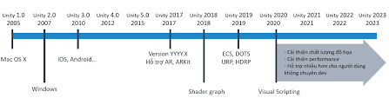
Hình 3. Lịch sử phát triển Unity Engine

2.2.3. Tính năng chính của Unity
- Đa nền tảng: Hỗ trợ hơn 25 nền tảng.
- Giao diện trực quan: Dễ sử dụng với các cửa sổ Scene, Game, Hierarchy, Inspector.
- Hệ thống Component-based: Mỗi đối tượng game là một GameObject có thể gắn nhiều Component khác nhau.
- Asset Store: Cung cấp hàng triệu tài nguyên miễn phí và trả phí.
- Hệ thống vật lý và đồ họa mạnh: Tích hợp Box2D cho 2D, PhysX cho 3D, Lighting và Animator phong phú.

2.2.4. Ứng dụng của Unity
- Phát triển game 2D/3D: Unity hỗ trợ đầy đủ công cụ để tạo trò chơi với gameplay đa dạng.
- Ứng dụng mô phỏng, giáo dục: Dùng trong y tế, đào tạo, kỹ thuật, kiến trúc.
- Sản xuất phim, hoạt hình: Tạo cảnh ảo và hiệu ứng thời gian thực.

2.2.5. Cộng đồng và tài nguyên học tập
Unity có cộng đồng hàng triệu lập trình viên và nghệ sĩ kỹ thuật số trên toàn cầu, cùng tài liệu chi tiết, diễn đàn hỗ trợ, và nền tảng Unity Learn giúp người mới dễ dàng tiếp cận.

2.2.6. Ưu và nhược điểm của Unity trong phát triển game 2D
- Ưu điểm:
  - Giao diện thân thiện, dễ học.
  - Hệ thống vật lý 2D mạnh mẽ.
  - Có Asset Store tiết kiệm thời gian.
  - Hỗ trợ đa nền tảng và tài liệu phong phú.
- Nhược điểm:
  - Build game nặng, cần tối ưu hóa kỹ.
  - Một số tính năng cao cấp yêu cầu gói Pro.

2.2.7. Lý do lựa chọn Unity cho đồ án
Unity phù hợp với quy mô đồ án sinh viên: công cụ trực quan, hỗ trợ pixel art, camera 2D, animation, và scripting đơn giản với C#. Ngoài ra, Unity có tài liệu đầy đủ, giúp quá trình học tập và triển khai thuận lợi hơn.

2.3. Quy trình xây dựng game 2D trên Unity

2.3.1. Giai đoạn chuẩn bị và ý tưởng
- Xác định ý tưởng cốt lõi.
- Viết tài liệu thiết kế Game Design Document (GDD).
- Lên kế hoạch thời gian, công cụ và tài nguyên cần thiết.
2.3.2. Thiết lập dự án và cấu trúc thư mục
Tạo Project Unity 2D, thiết lập thư mục theo tiêu chuẩn:
- Scripts (mã nguồn),
- Art/Sprites,
- Audio,
- Scenes,
- Animations,
- Prefabs,
- Tilemaps.

2.3.3. Xây dựng các hệ thống cơ bản
- Hệ thống điều khiển (Input System).
- Hệ thống camera (Cinemachine).
- Player Controller (Rigidbody2D, Collider2D, Animator).

2.3.4. Phát triển gameplay
- Hệ thống chiến đấu (Combat System).
- Trí tuệ nhân tạo (Enemy AI).
- Hệ thống kỹ năng và năng lực mở khóa (Double Jump, Dash…).
- Hệ thống lưu trữ (Save/Load, Checkpoint).

2.3.5. Thiết kế thế giới và cấp độ
- Dựng bản đồ bằng Tilemap.
- Bố trí quái vật, vật phẩm, cạm bẫy.

2.3.6. Hoàn thiện nghệ thuật và âm thanh
- Hoàn thiện animation, hiệu ứng, VFX.
- Tích hợp âm thanh (SFX, BGM).
- Thiết kế giao diện (HUD, Menu, Game Over).

2.3.7. Tối ưu hóa và kiểm thử
- Kiểm tra hiệu năng (FPS, Load Time).
- Sử dụng Unity Profiler và Debug Console.
- Tinh chỉnh mã nguồn và build final.

2.3.8. Công cụ bổ trợ
- Krita, Synfig Studio: thiết kế tài nguyên 2D và animation.
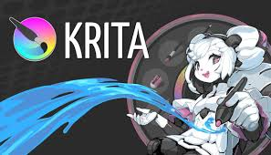
Hình 4. Phần mềm Krita

Hình 5. Phần mềm Synfig Studio

- GitHub: quản lý phiên bản.

Hình 6. Github

2.3.9. Phương pháp phát triển
Dự án được chia làm 4 giai đoạn (Sprint):
- Xây dựng ý tưởng, cốt truyện.
- Tạo prototype gameplay.
- Hoàn thiện hệ thống chính.
- Tối ưu sản phẩm.

2.4. Kết luận chương 2
Chương này trình bày cơ sở lý thuyết và công cụ phát triển game 2D Thanh Minh Khúc. Việc sử dụng ngôn ngữ C# và engine Unity là lựa chọn tối ưu, giúp cân bằng giữa tính kỹ thuật, sáng tạo và khả năng mở rộng.
Những nền tảng kỹ thuật được đề cập trong chương 2 chính là cơ sở vững chắc cho quá trình thiết kế gameplay, nhân vật, và thế giới trong chương tiếp theo, góp phần hiện thực hóa câu chuyện mang đậm yếu tố văn hóa dân gian Việt Nam.

CHƯƠNG 3: THIẾT KẾ VÀ XÂY DỰNG GAME THANH MINH KHÚC BẰNG UNITY ENGINE

3.1. Thiết kế lối chơi (gameplay design)
Thiết kế lối chơi là bước quan trọng đầu tiên, xác định trải nghiệm và cơ chế tương tác chính của người chơi trong thế giới game. "Thanh Minh Khúc" được thiết kế theo thể loại Action Platformer/Metroidvania 2D, tập trung vào sự kết hợp giữa kỹ năng chiến đấu, khám phá phi tuyến tính, và mở khóa năng lực.

3.1.1. Core Concept và Thể loại Game
- Tên Game: Thanh Minh Khúc
- Bối cảnh: Thế giới Linh giới giả tưởng, mang đậm phong cách Á Đông huyền bí, nơi người chơi phải cân bằng lại âm dương và chiến đấu với các linh hồn bị tha hóa.
- Gameplay Core Loop (Vòng lặp cốt lõi):
Khám phá => Chiến đấu =>Thu thập Kỹ năng mới => Vượt qua chướng ngại vật
=> Khám phá sâu hơn
- Thể loại: Action Platformer 2D (Side-scrolling) với yếu tố Metroidvania nhẹ.
Action Platformer (Hành động Vượt chướng ngại vật)
Thể loại Action Platformer là nền tảng cốt lõi của "Thanh Minh Khúc", tập trung vào các yếu tố:
- Điều khiển Kỹ năng (Skill-based Control): Trải nghiệm game đòi hỏi người chơi phải có kỹ năng cao trong việc điều khiển nhân vật thực hiện các thao tác nhảy, chạy, và né tránh chính xác. Mọi hành động đều dựa trên đầu vào trực tiếp của người chơi và được phản ánh ngay lập tức bởi hệ thống vật lý 2D.
- Vượt chướng ngại vật (Platforming): Game được thiết kế xung quanh các thử thách địa hình phức tạp (platform), yêu cầu người chơi phải tính toán thời gian và khoảng cách để vượt qua các vực sâu, bẫy, hoặc các bệ đỡ di chuyển.
- Chiến đấu Năng động (Dynamic Combat): Bên cạnh việc vượt chướng ngại vật, người chơi còn phải tham gia vào các trận chiến thời gian thực với kẻ địch, sử dụng các đòn tấn công cơ bản và kỹ năng đặc biệt.
Metroidvania (Khám phá Phi tuyến tính)
Yếu tố Metroidvania định hình cấu trúc thế giới và tiến trình của người chơi. Tên gọi này được ghép từ hai series game kinh điển là Metroid và Castlevania:
- Khám phá Phi tuyến tính (Non-linear Exploration): Thay vì tiến trình tuyến tính (đi từ điểm A đến điểm B), thế giới game được thiết kế thành một bản đồ lớn, liên kết chặt chẽ và phức tạp như một mê cung. Người chơi có thể tự do lựa chọn đường đi, nhưng bị giới hạn bởi các chướng ngại vật vật lý hoặc kỹ thuật.
- Mở khóa Năng lực (Ability Gating/Progression): Đây là cơ chế cốt lõi. Một số khu vực của bản đồ sẽ bị khóa (Ability Gates). Người chơi chỉ có thể tiến vào khu vực đó sau khi đã tìm thấy và mở khóa một kỹ năng hoặc trang bị mới (ví dụ: nhảy đôi, bám tường, tấn công phá vỡ vật cản) tại một khu vực hoàn toàn khác.
- Quay lại và Tái khám phá (Backtracking): Người chơi được khuyến khích quay lại các khu vực đã đi qua trước đó để sử dụng kỹ năng mới mở khóa, tiếp cận các lối đi ẩn, hoặc tìm kiếm các bí mật, vật phẩm nâng cấp vĩnh viễn.

3.1.2. Thiết kế Cơ chế Di chuyển và Tương tác
Cơ chế điều khiển phải nhạy bén và mang tính thử thách cao, đặc trưng của thể loại Platformer:
Cơ chế | Chức năng | Phím điều khiển (Mặc định) | Ghi chú Thiết kế
Di chuyển (Horizontal Movement) | Di chuyển trái/phải trên mặt đất. | A/D | Vận tốc di chuyển phải linh hoạt, có gia tốc và giảm tốc vừa phải.
Nhảy (Jump) | Nhảy lên. Chiều cao nhảy dựa trên thời gian giữ phím. | Space | Là cơ chế nền tảng. Có thể được nâng cấp thành Nhảy Đôi (Double Jump) sau khi mở khóa.
Lướt/Né (Dash) | Thực hiện một cú lướt nhanh qua không khí hoặc mặt đất. | Shift | Sử dụng thanh Năng lượng. Có Invincibility Frame (I-Frame) ngắn để né tránh sát thương và xuyên qua một số vật thể.
Tấn công Cơ bản (Basic Attack) | Tấn công tầm gần | J | Tấn công nhanh, không tiêu hao năng lượng. Có thể kết hợp thành chuỗi (Combo) 2-3 đòn.
Tương tác (Interact) | Kích hoạt hành động tương tác với NPC, Vật phẩm, hoặc Cánh cửa. | E | Dùng để: Khám phá Cốt truyện (mở đoạn hội thoại với NPC); Nhận/Hoàn thành Nhiệm vụ phụ (Side Quests); Thu thập vật phẩm.
Bảng 1. Cơ chế di chuyển và tương tác

3.1.3. Thiết kế Hệ thống Chiến đấu (Combat System)
Hệ thống chiến đấu là sự kết hợp giữa tấn công cơ bản, sử dụng kỹ năng đặc biệt và quản lý tài nguyên.
Hệ thống Sát thương và Máu:
- Nhân vật Chính: Sở hữu Máu (Health) và Linh Lực (Energy/Mana). Máu là giới hạn chịu đựng, Linh Lực dùng để thi triển các kỹ năng đặc biệt (Skill/Spell).
- Kẻ địch: Chỉ có thanh Máu. Khi Máu về 0, kẻ địch bị tiêu diệt và rơi ra kinh nghiệm/tài nguyên.
- Cơ chế Sát thương: Được tính toán dựa trên Sức mạnh Tấn công của người chơi trừ đi Khả năng Phòng thủ của kẻ địch
Damage = (Attack_{Player} * Multiplier) - Defense_{Enemy}

3.1.4. Thiết kế Giao diện Người dùng (UI/HUD)
Giao diện người dùng (Heads-Up Display – HUD) cần cung cấp thông tin quan trọng một cách trực quan, không làm gián đoạn trải nghiệm:
- Thanh Máu (Health Bar): Được đặt ở góc trên bên trái, hiển thị bằng một dải màu hoặc các biểu tượng hình học (ví dụ: các viên ngọc).
- Thông báo Thu thập: Hiển thị tạm thời các thông báo khi thu thập vật phẩm quan trọng hoặc mở khóa thành tựu.

3.2. Thiết kế cấp độ và kiến trúc môi trường (level design)

3.2.1. Kiến trúc thế giới và Khám phá
Thế giới game được thiết kế theo cấu trúc Phi Tuyến tính (Non-linear), khuyến khích người chơi quay lại các khu vực cũ sau khi mở khóa năng lực mới.
- Phân vùng: Thế giới được chia thành các khu vực riêng biệt (Zones) có chủ đề rõ ràng (ví dụ: Rừng Cổ, Động Hắc Ám, Đền Thờ Mây Trắng), mỗi khu vực có thiết kế Tilemap và bộ kẻ địch riêng.
- Ability Gates: Các Chướng ngại vật Đặc biệt (ví dụ: vách đá quá cao, cửa khóa bằng ma thuật) được đặt làm "cổng" để giới hạn phạm vi khám phá. Chúng chỉ có thể được vượt qua bằng cách sử dụng Kỹ năng Mới được tìm thấy ở nơi khác.
- Checkpoint và Fast Travel: Các Tượng đài Linh hồn đóng vai trò là điểm lưu (Save Point) và điểm hồi máu. Sau khi kích hoạt, chúng trở thành trạm dịch chuyển nhanh, giúp người chơi di chuyển giữa các khu vực lớn.

3.2.2. Thiết kế Cấu trúc Cấp độ (Map Layout)
- Khu vực Khởi đầu (Tutorial Zone): Giới thiệu từ từ các cơ chế di chuyển cơ bản (chạy, nhảy đơn).
- Khu vực Giữa: Tăng dần độ phức tạp của Platforming, giới thiệu các loại kẻ địch cơ bản và vị trí của kỹ năng mở khóa đầu tiên.
- Khu vực Boss: Thường được đặt ở cuối mỗi Zone, thiết kế cấp độ ngay trước khu vực Boss nhằm kiểm tra tổng hợp các kỹ năng mà người chơi đã học được trong khu vực đó.
Bảng 3.1: Phân tích Kỹ thuật Level Design
Thành phần | Mục đích Thiết kế | Công cụ Unity Áp dụng
Tilemap Layers | Phân tách Nền (Background), Vật lý (Ground), và Trang trí (Decoration). | Grid Component, Tilemap Renderer, Tilemap Collider 2D.
Vật cản (Obstacles) | Yêu cầu sử dụng kỹ năng (Dash, Double Jump) để vượt qua. | Collider 2D (Is Trigger), và Logic kiểm tra điều kiện mở khóa.
Bảng 2. Level Design

3.3. Thiết kế đồ hoạ cho game

3.3.1. Bối cảnh nền và địa hình
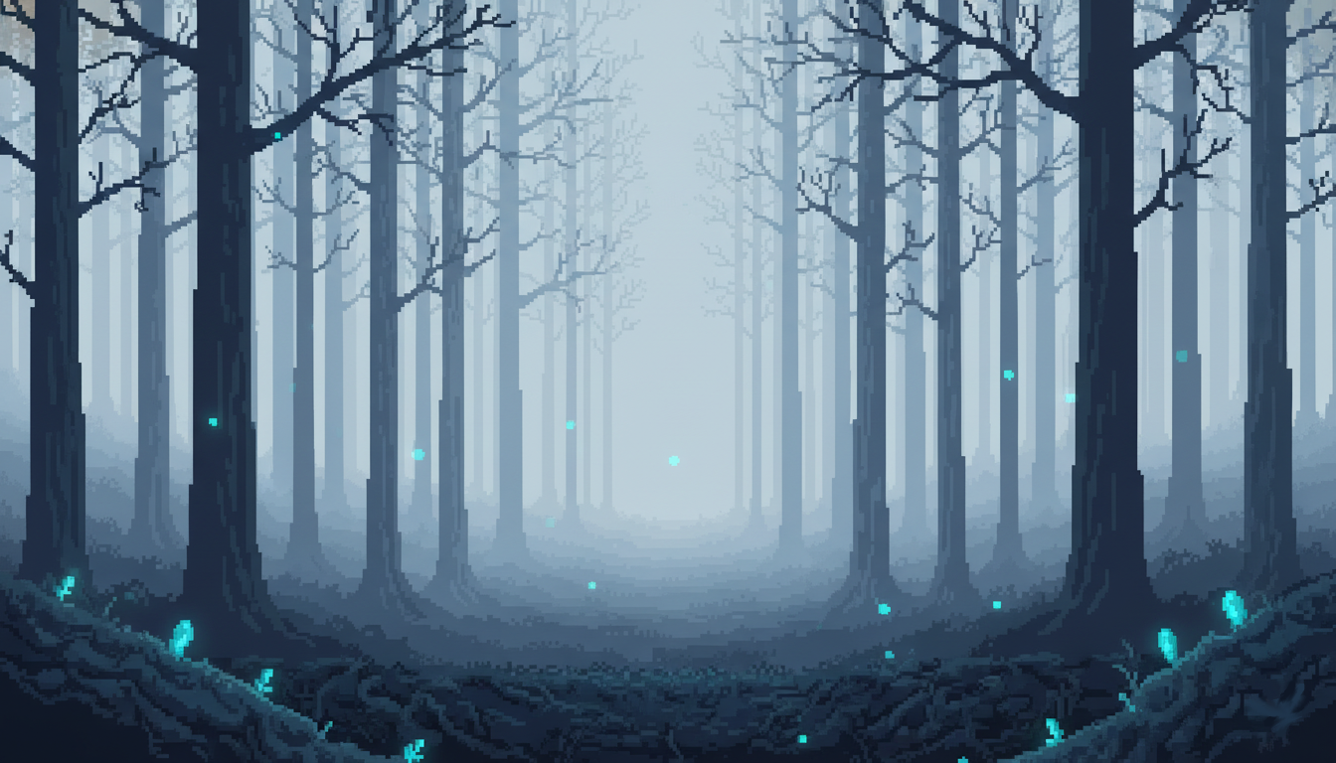
Hình 7. Bối cảnh nền map Rừng Than Khóc.
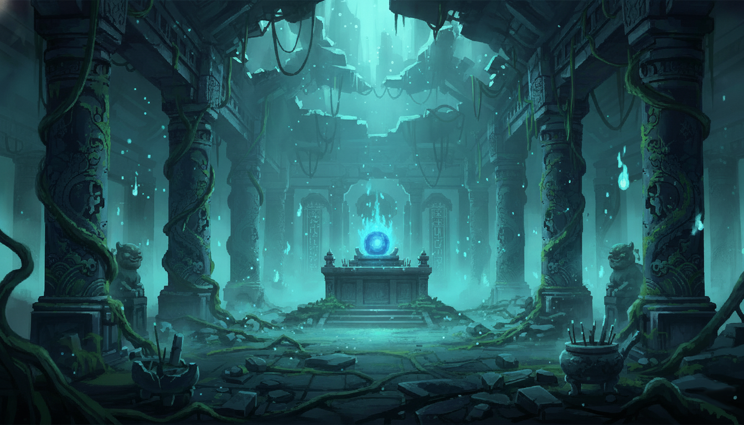
Hình 8. Bối cảnh nền map Đền Mộng Tàn.
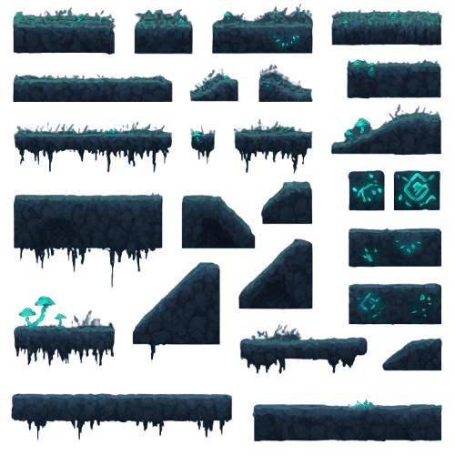
Hình 9. Bộ các dạng địa hình 1.
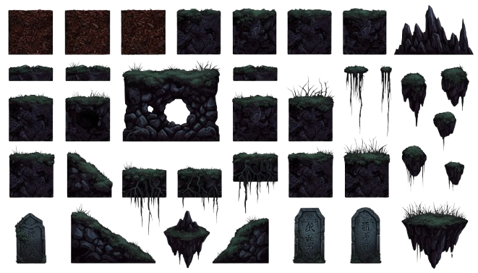
Hình 10. Bộ các dạng địa hình 2.
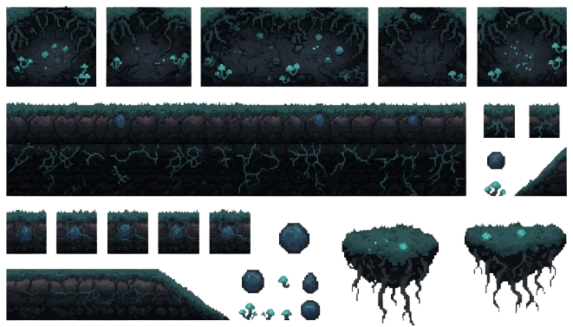
Hình 11. Bộ các dạng địa hình 3.
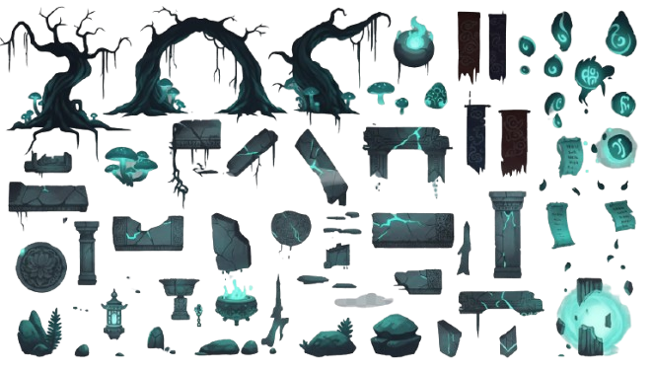
Hình 12. Bộ cảnh quan trang trí 1.
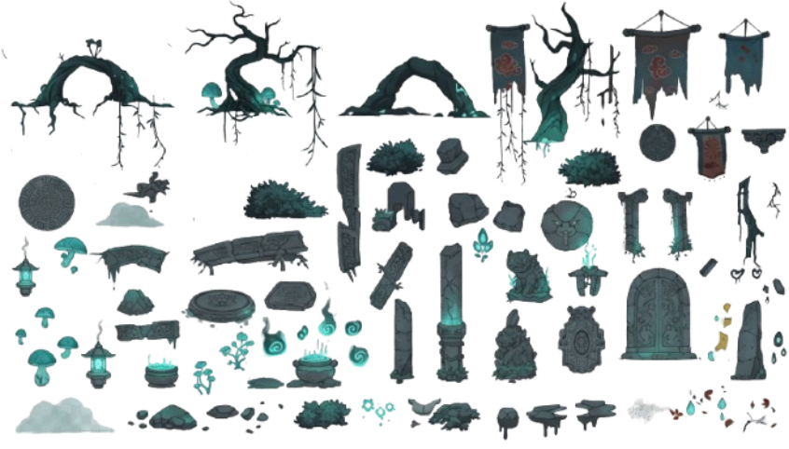
Hình 13. Bộ cảnh quan trang trí 2.

3.3.2. Nhân vật chính
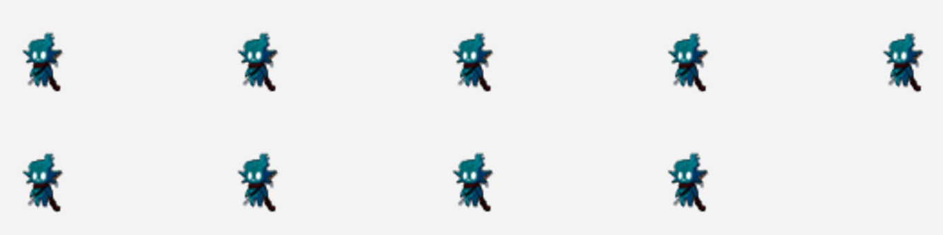
Hình 14. Idle animation (nhân vật chính).
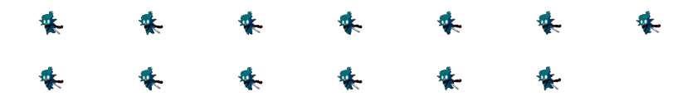
Hình 15. Run animation (nhân vật chính).

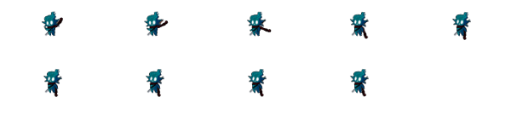
Hình 16. Jump animation (nhân vật chính).
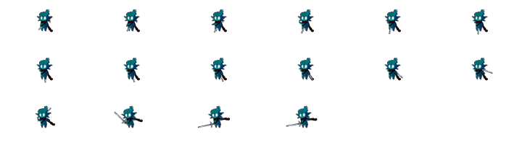
Hình 17. Basic attack animation (nhân vật chính).

Hình 18. Take damage animation (nhận vật chính).

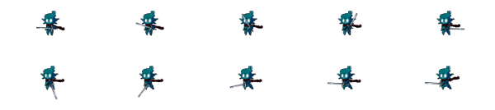
Hình 19. Attack 2 animation (nhân vật chính)

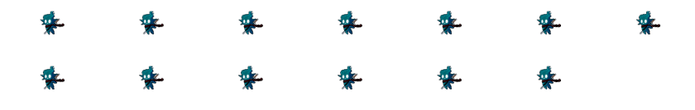
Hình 20. On air animation (nhân vật chính)
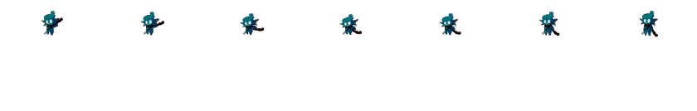
Hình 21. Landed animation (nhân vật chính)
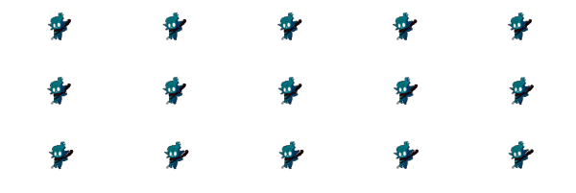
Hình 22. Landing animation (nhân vật chính)
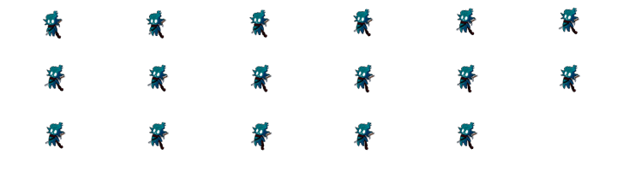Hình 23. Teleport animation (nhân vật chính)

3.3.3. Quái thường, quái lớn (Boss)
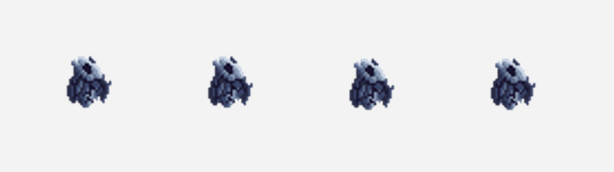
Hình 24. Idle animation (Quái 1).
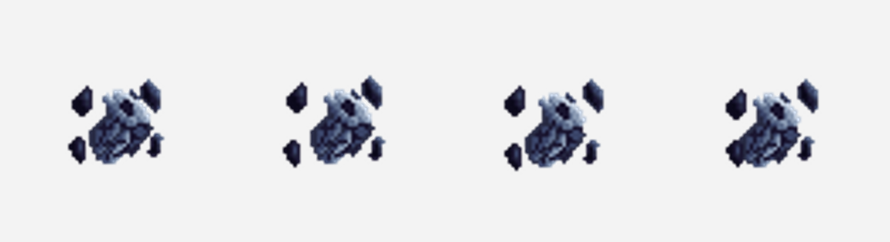
Hình 25. Run animation (Quái 1).
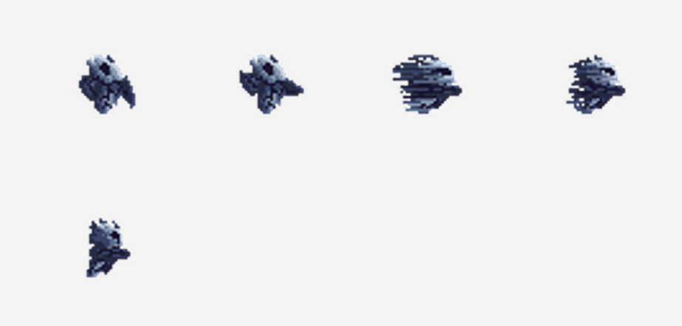
Hình 26. Attack animation (Quái 1).
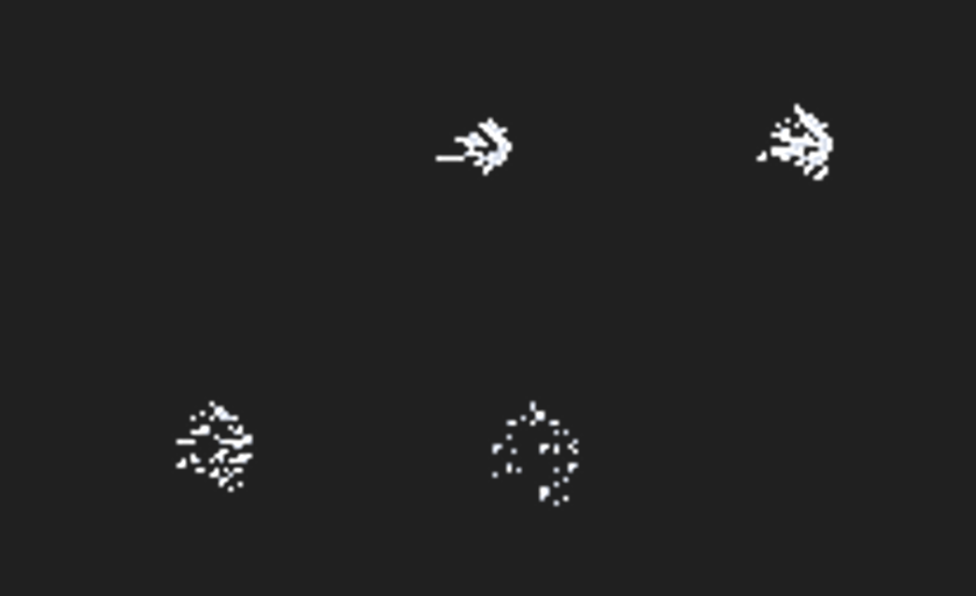
Hình 27. Attack FX animation (Quái 1)
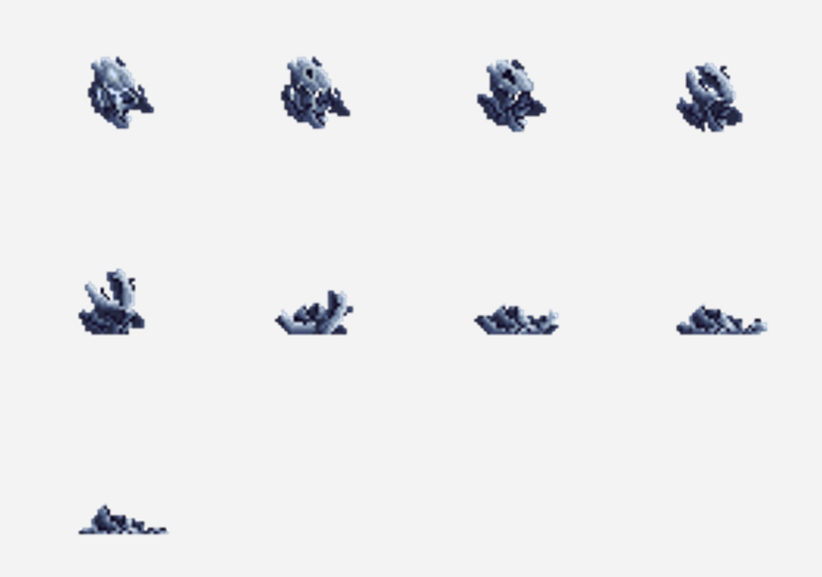
Hình 28. Death animation (Quái 1)
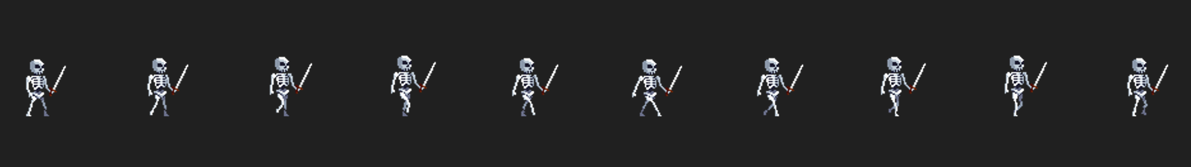
Hình 29. Idle animtion (Quái 2).
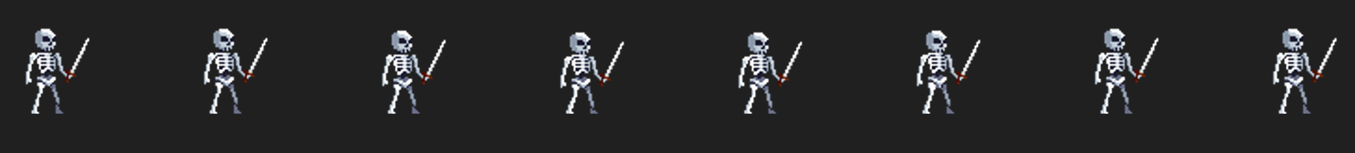
Hình 30. Walk animtion (Quái 2).
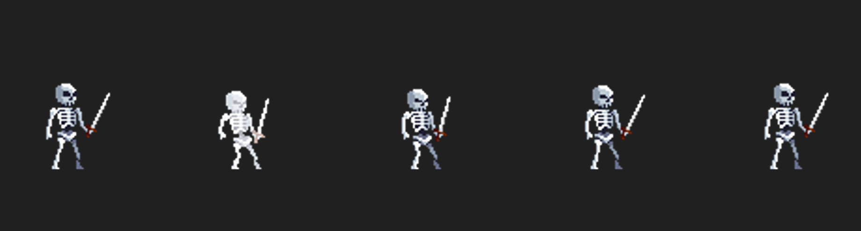
Hình 31. Hurt animtion (Quái 2).
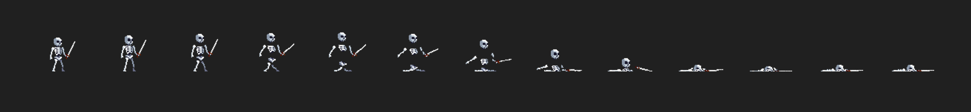
Hình 32. Death animtion (Quái 2).
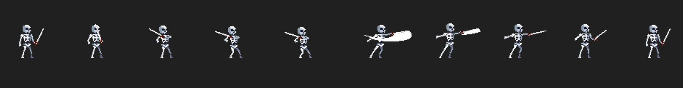
Hình 33. Attack animtion (Quái 2).
*Mini Boss: Hổ xám
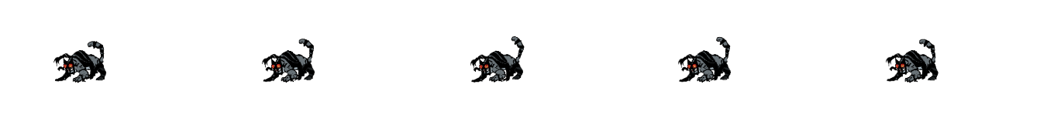
Hình 34. Idle animation (Hổ xám)
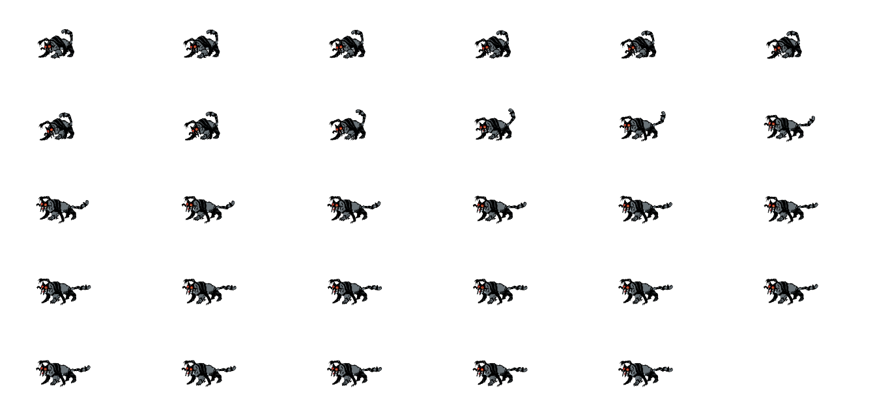
Hình 35. Attack 3 animation (Hổ xám)
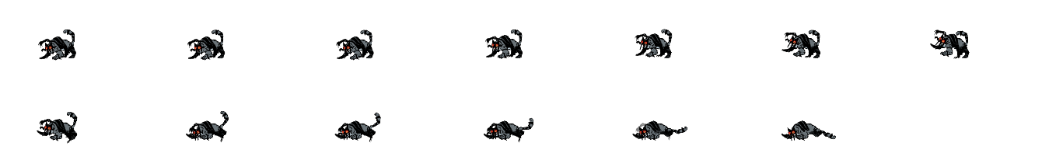
Hình 36. Dead animation (Hổ xám)
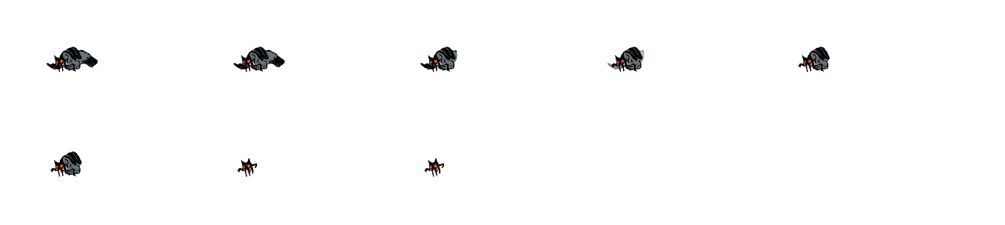
Hình 37. Fade animation (Hổ xám)
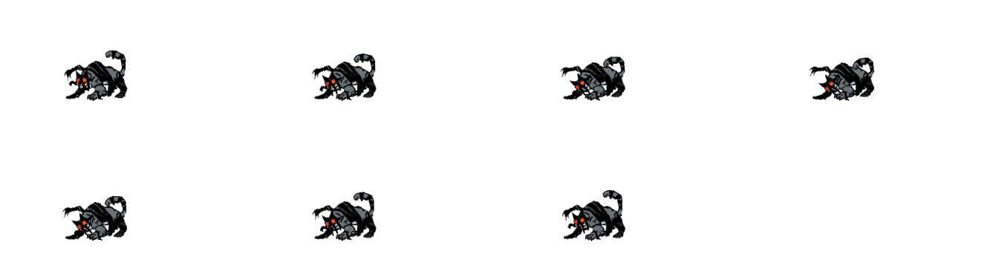
Hình 38. Hurted animation (Hổ xám)
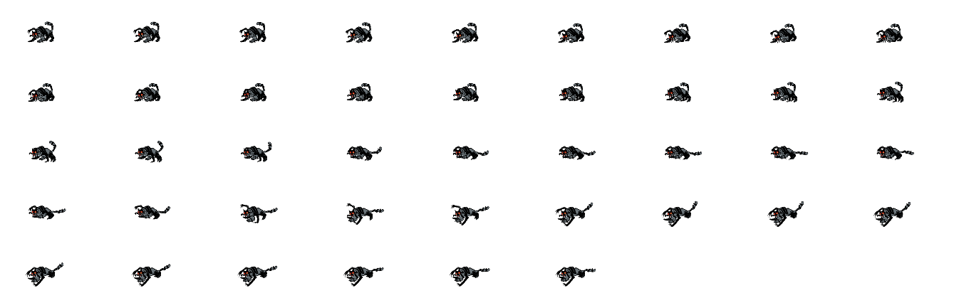
Hình 39. Attack 2 animation (Hổ xám)
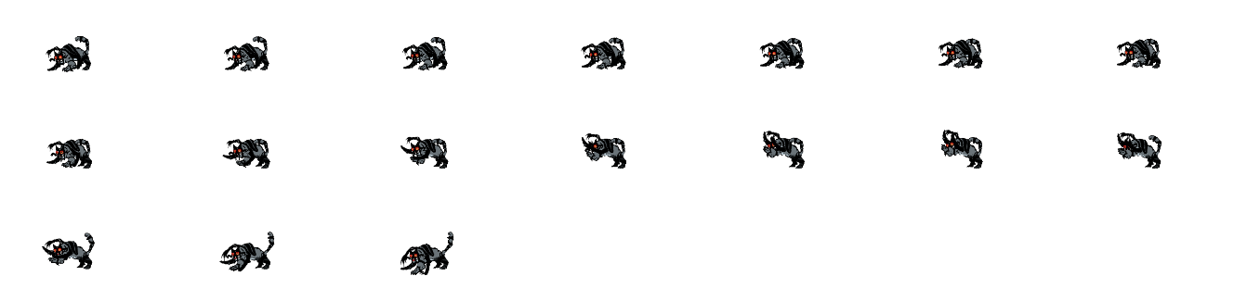
Hình 40. Attack 1 animation (Hổ xám)
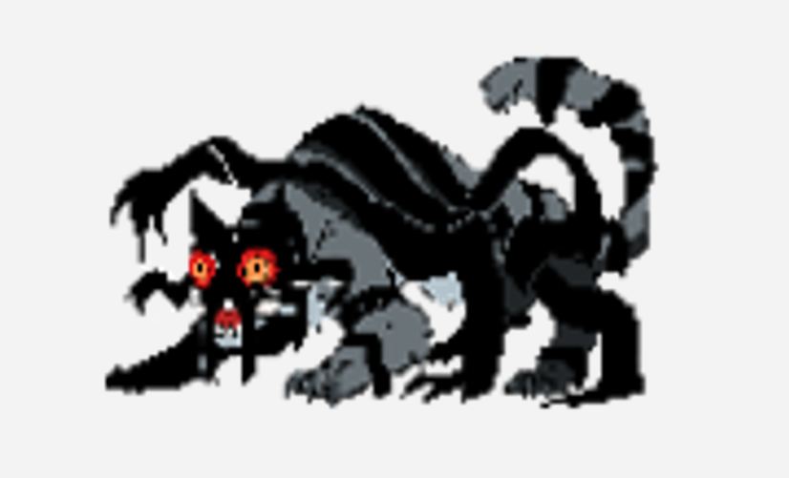
Hình 41. Hổ xám preview

* Boss Final: Lệ Quỷ
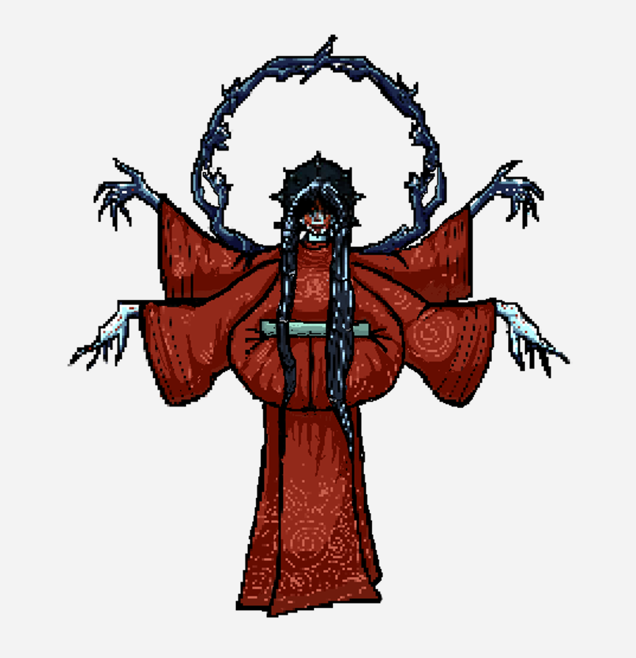
Hình 42. Lệ quỷ preview

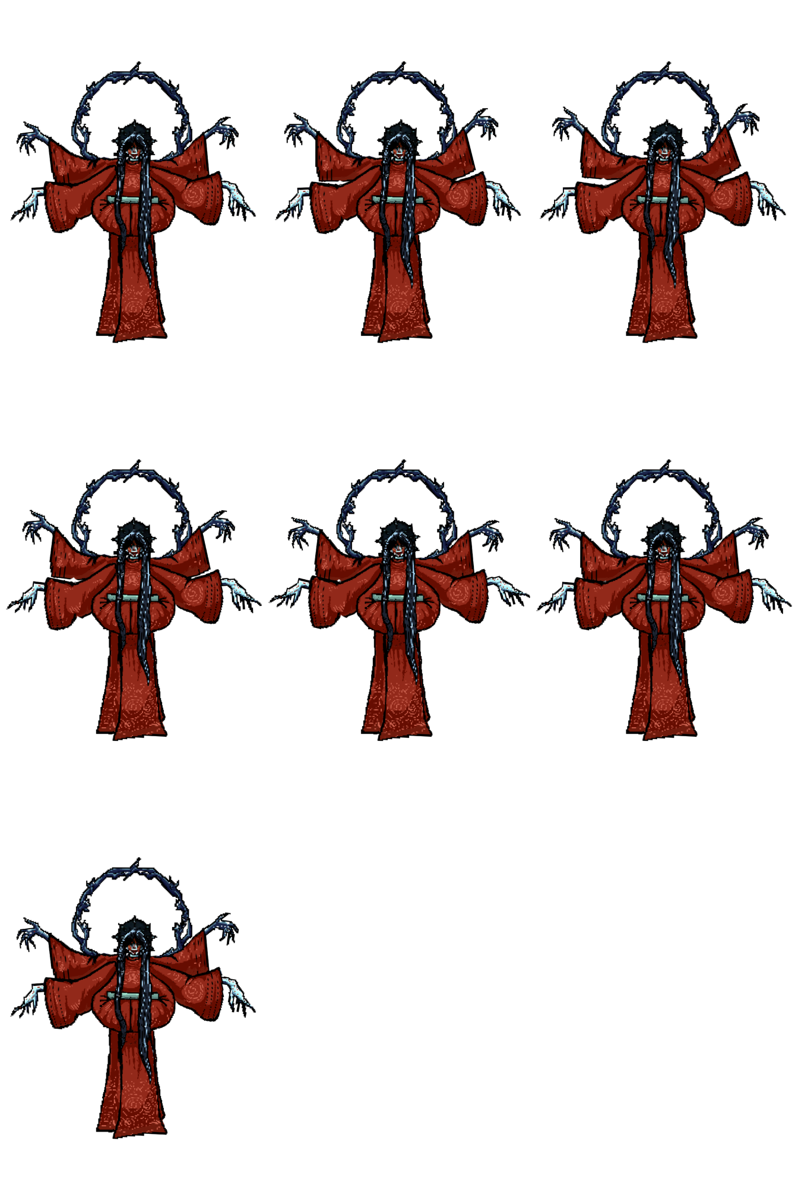
Hình 43. Idle animation (Lệ quỷ)
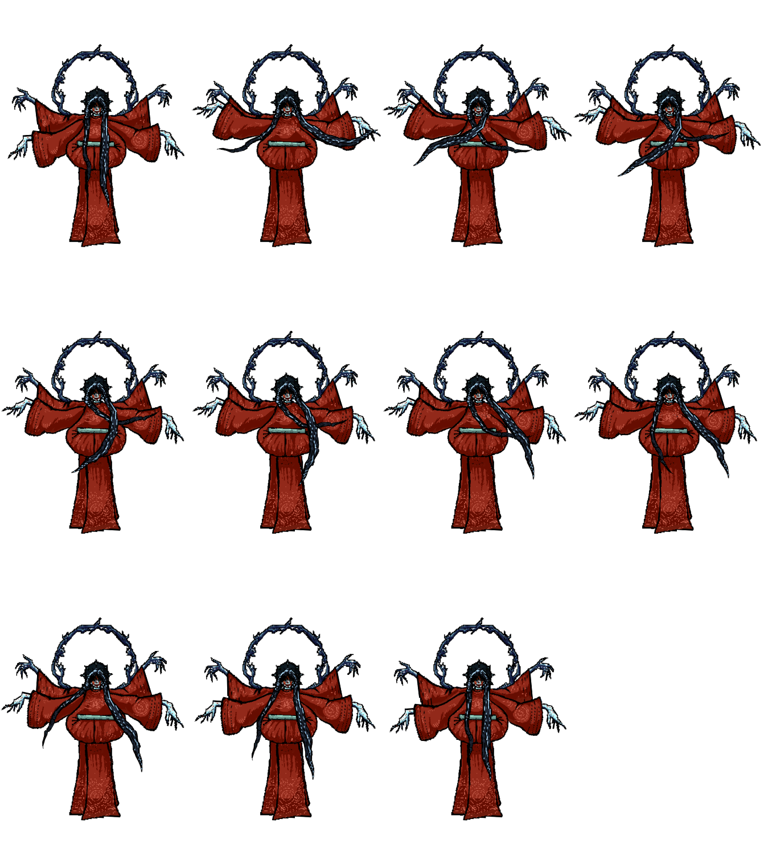
Hình 44. Attack 1 animation (Lệ quỷ)
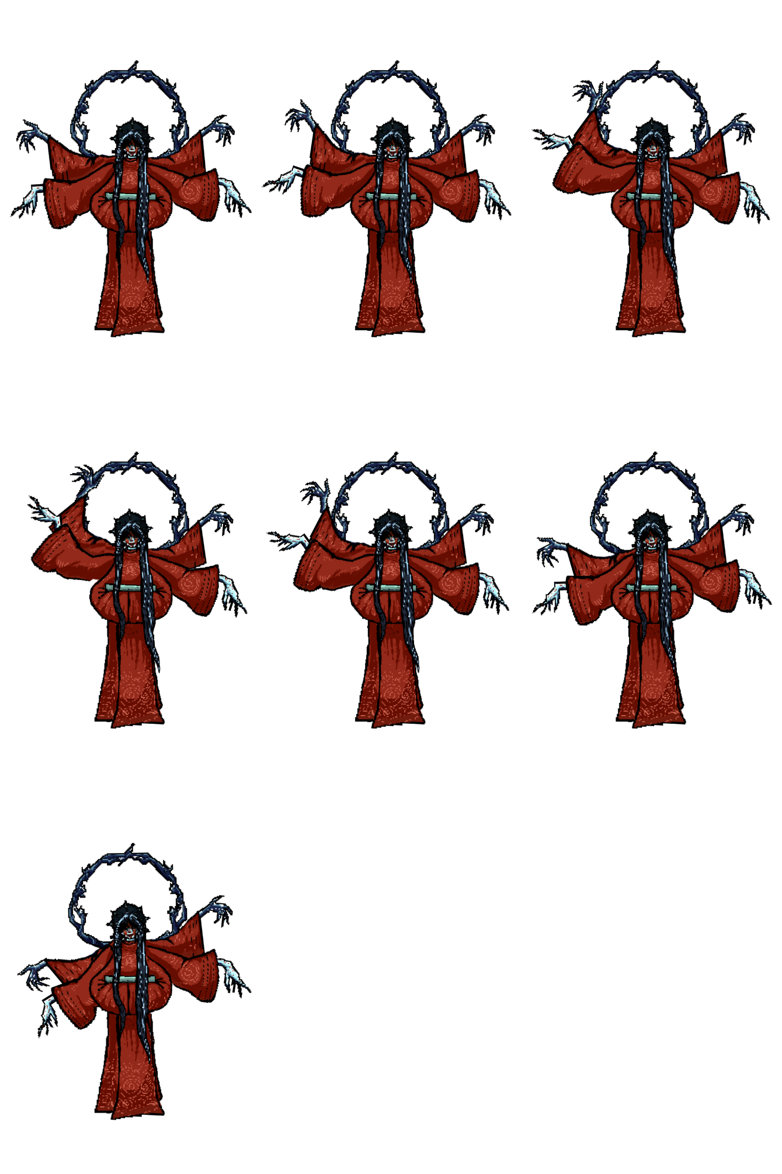
Hình 45. Attack 2 animation (Lệ quỷ)

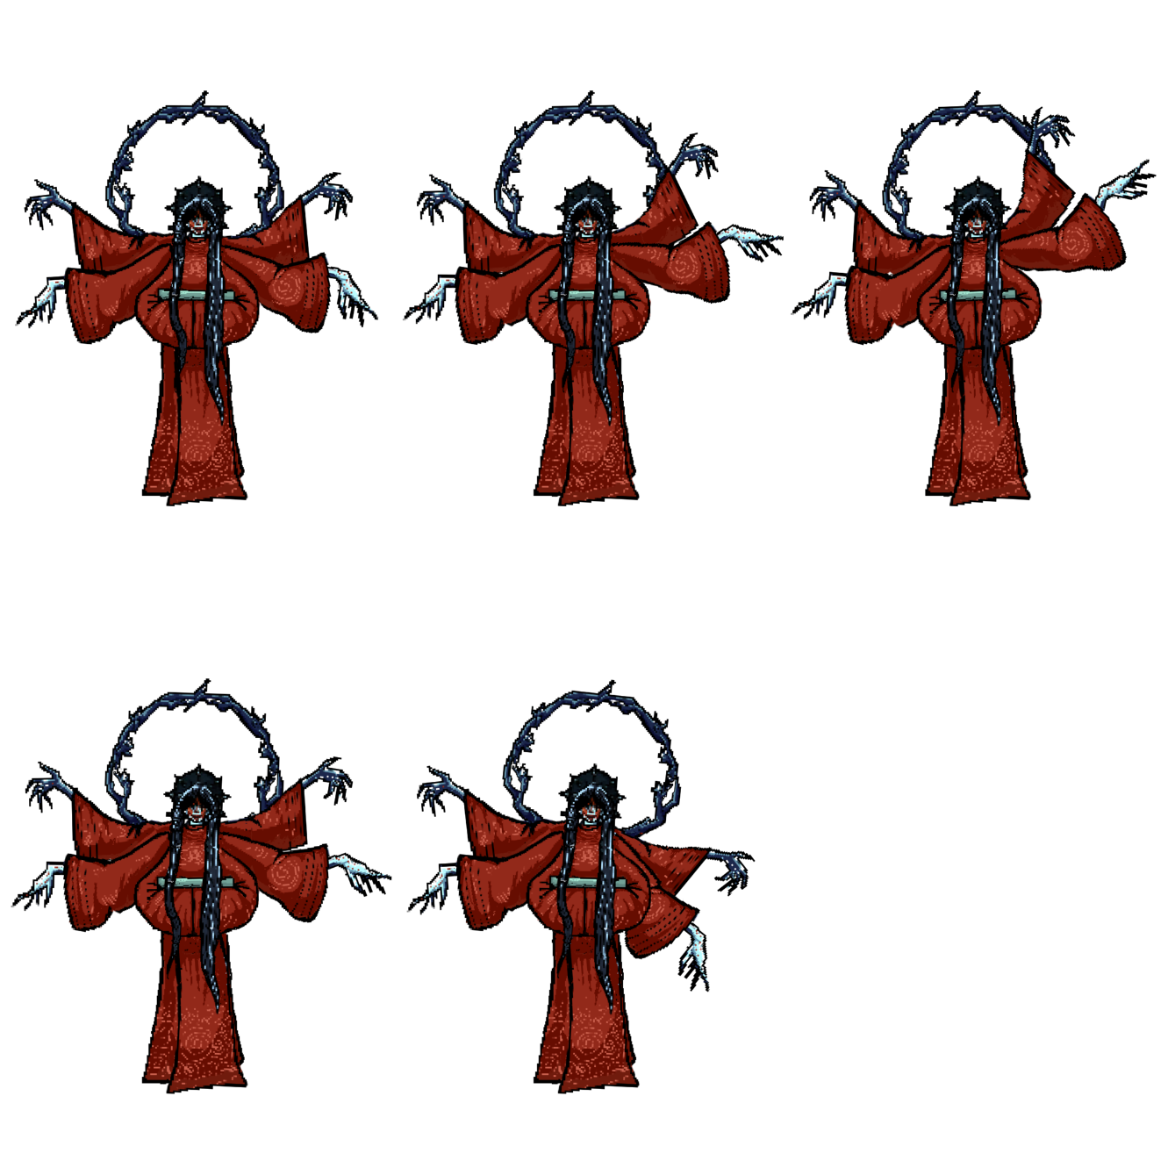
Hình 46. Attack 3 animation (Lệ quỷ)
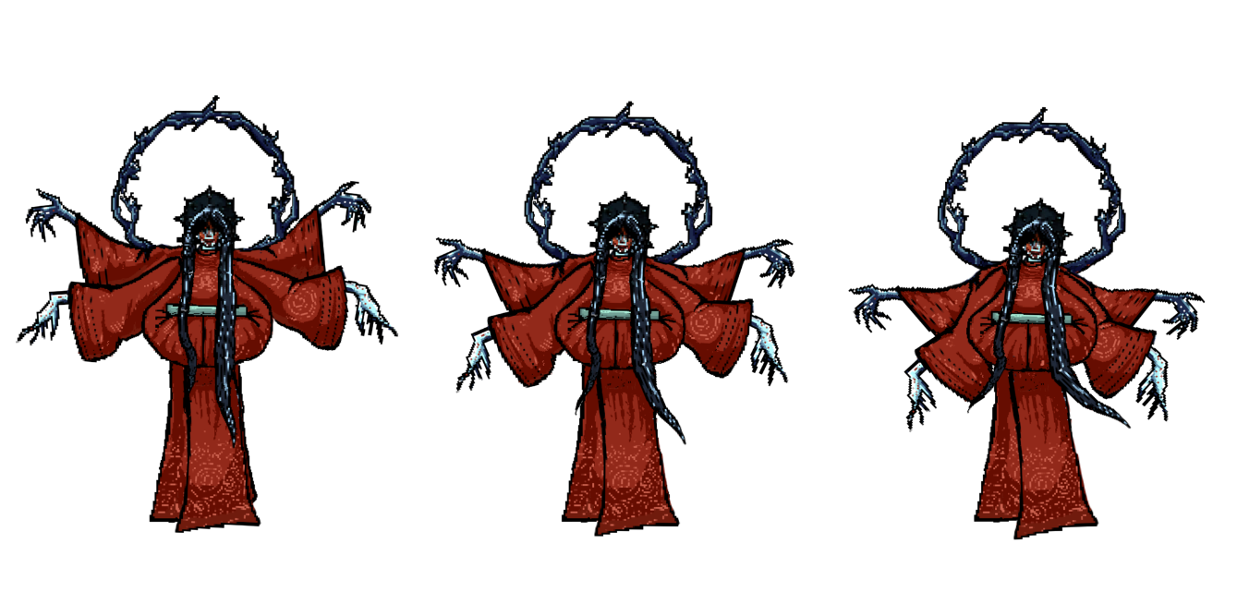
Hình 47. Hurted animation (Lệ quỷ)

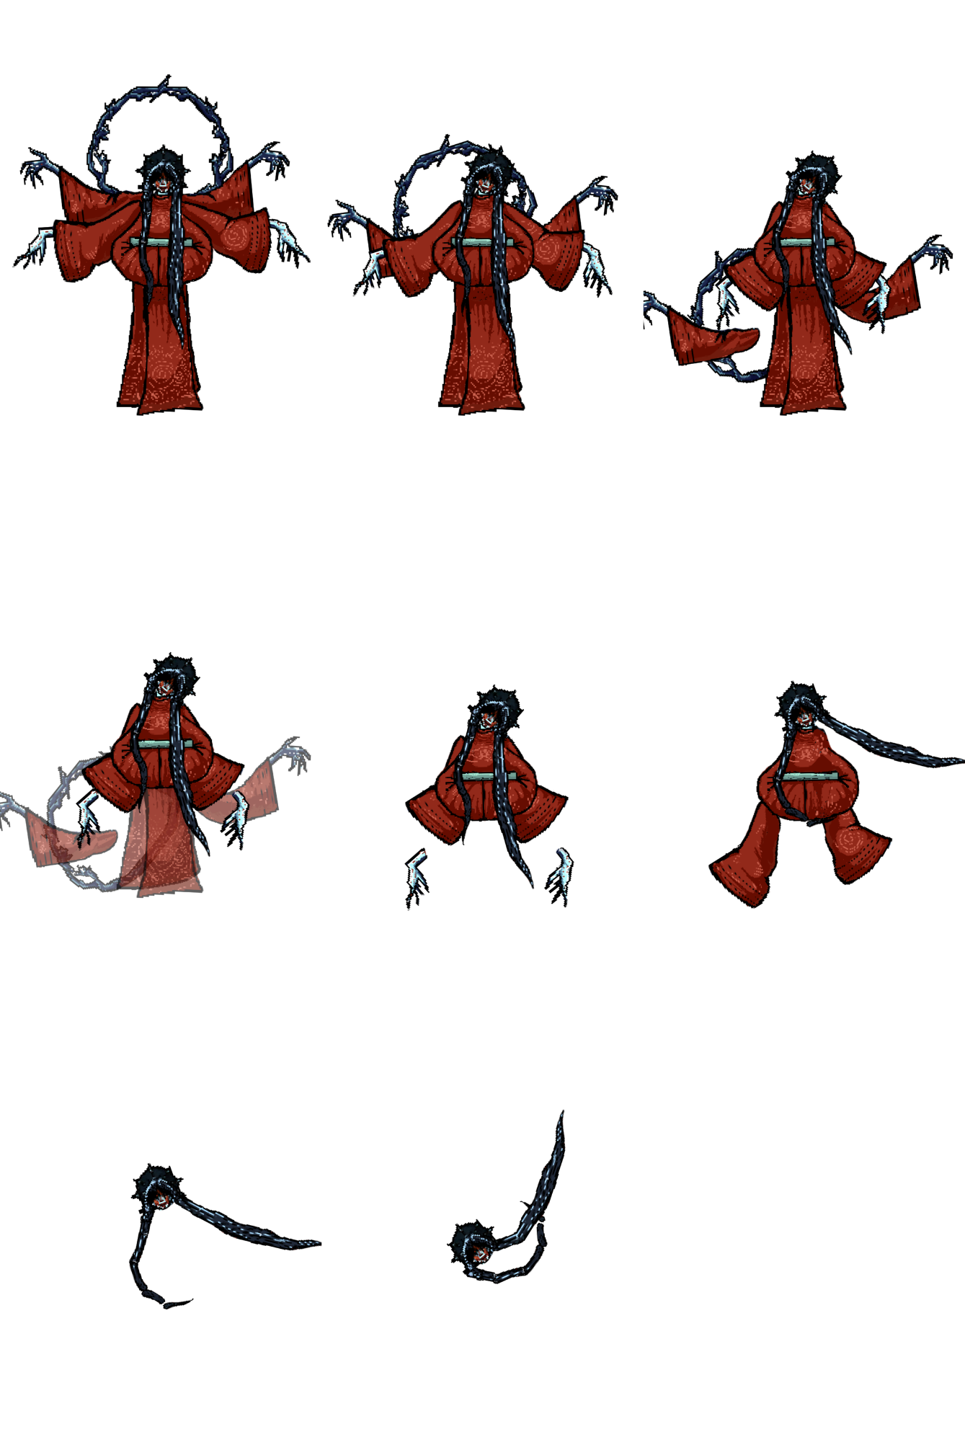
Hình 48. Dead animation (Lệ quỷ)

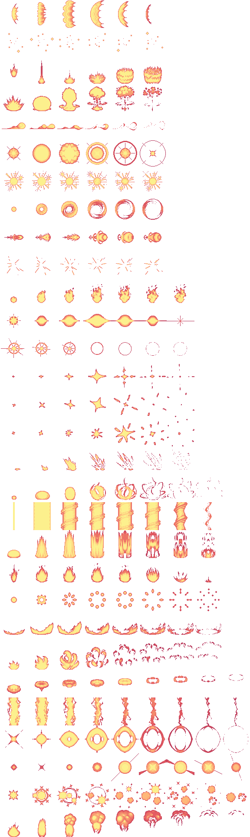
3.3.4. VFX
Hình 49. Bộ hiệu ứng VFX 1.

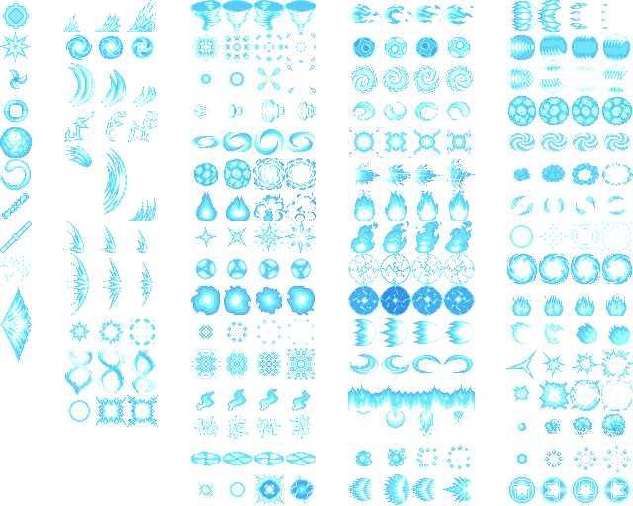
Hình 50. Bộ hiệu ứng VFX 2.

3.4. Xây dựng game Thanh Minh Khúc
Trong quá trình xây dựng game Thanh Minh Khúc, các cơ chế gameplay cốt lõi được triển khai trực tiếp bằng ngôn ngữ C# trong Unity. Các cơ chế này bao gồm di chuyển, nhảy nâng cao, kỹ năng đặc biệt (Dash) và hệ thống chiến đấu. Việc hiện thực các cơ chế gameplay được thực hiện theo hướng tối ưu trải nghiệm người chơi, đảm bảo điều khiển mượt mà, phản hồi nhanh và phù hợp với thể loại game 2D Platformer/Metroidvania.

3.4.1. Cơ chế di chuyển và nhảy nâng cao
Nhân vật chính trong game được thiết kế với khả năng di chuyển ngang và nhảy linh hoạt. Ngoài cơ chế nhảy cơ bản, đồ án áp dụng các kỹ thuật nâng cao thường được sử dụng trong các game platformer hiện đại như Coyote Time, Jump Buffer và Better Jump Physics nhằm cải thiện cảm giác điều khiển và giảm sự khó chịu cho người chơi khi thao tác.
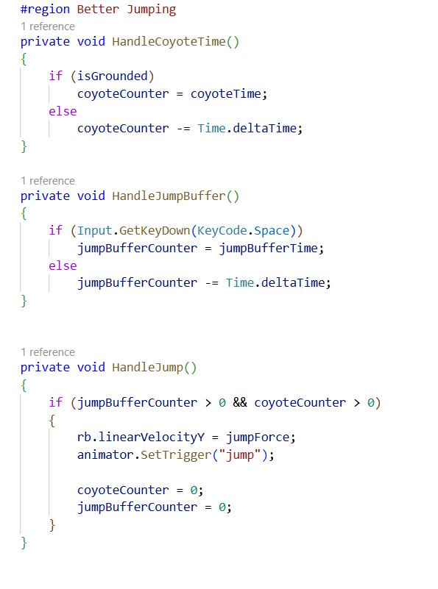
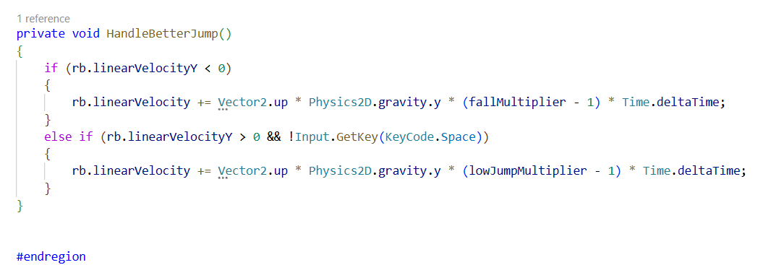
Giải thích:
Coyote Time cho phép người chơi vẫn có thể nhảy trong một khoảng thời gian rất ngắn sau khi rời khỏi mặt đất, giúp thao tác trở nên “dễ chịu” hơn. Jump Buffer cho phép hệ thống ghi nhận lệnh nhảy sớm, hạn chế trường hợp người chơi bấm phím nhưng không thực hiện được hành động. Ngoài ra, Better Jump Physics giúp nhân vật rơi nhanh hơn khi đang rơi tự do và tạo cảm giác “nặng tay” khi nhảy, mang lại trải nghiệm điều khiển chân thực và mượt mà.

3.4.2. Kỹ năng đặc biệt Dash
Kỹ năng Dash được thiết kế nhằm tăng tính linh hoạt trong di chuyển và chiến đấu. Dash cho phép nhân vật lao nhanh theo hướng đang đối mặt, đồng thời trở nên bất tử tạm thời để né tránh đòn tấn công của kẻ địch. Cơ chế này được hiện thực bằng Coroutine để kiểm soát chính xác thời gian thực hiện và thời gian hồi chiêu.
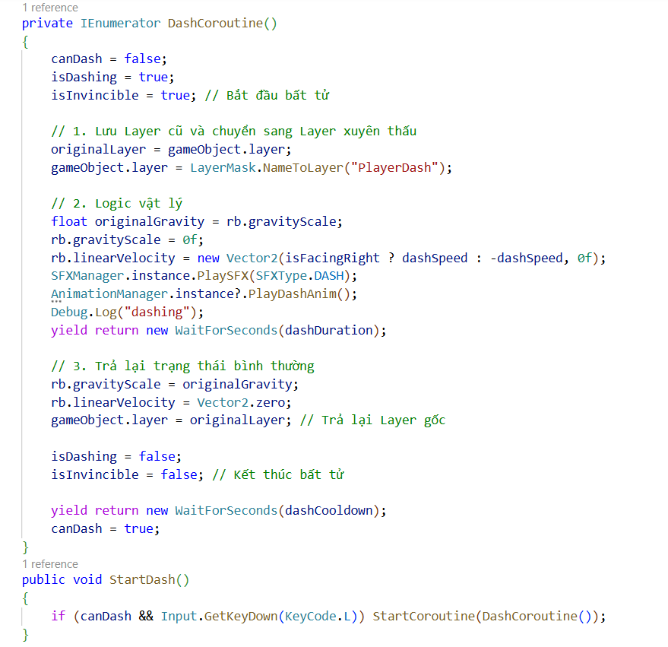
Giải thích:
Trong thời gian Dash, trọng lực của nhân vật được vô hiệu hóa và Layer va chạm được thay đổi để tránh tiếp xúc với kẻ địch. Sau khi kết thúc Dash, các thông số vật lý được khôi phục về trạng thái ban đầu. Cơ chế hồi chiêu giúp tránh việc lạm dụng kỹ năng, từ đó tăng yếu tố chiến thuật trong gameplay.

3.4.3. Hệ thống chiến đấu và combo tấn công
Hệ thống chiến đấu trong Thanh Minh Khúc được xây dựng theo cơ chế combo nhiều đòn liên tiếp. Người chơi có thể nối chuỗi tấn công nếu nhập lệnh đúng thời điểm, kết hợp cùng Animation để tạo cảm giác chiến đấu mượt mà và có nhịp điệu.
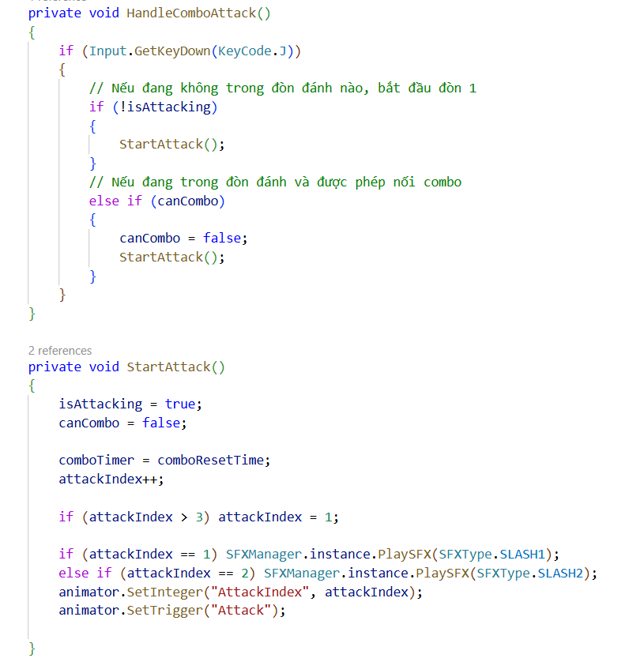
Giải thích:
Hệ thống combo được kiểm soát bằng biến attackIndex và bộ đếm thời gian comboTimer. Khi người chơi tấn công đúng thời điểm cho phép, chuỗi combo sẽ tiếp tục. Việc xác định sát thương được thực hiện thông qua vùng va chạm hình tròn (OverlapCircle), giúp kiểm soát chính xác phạm vi tấn công và đảm bảo tính công bằng trong chiến đấu.

3.4.4. AI tuần tra (Patrol) và phát hiện địa hình của kẻ địch

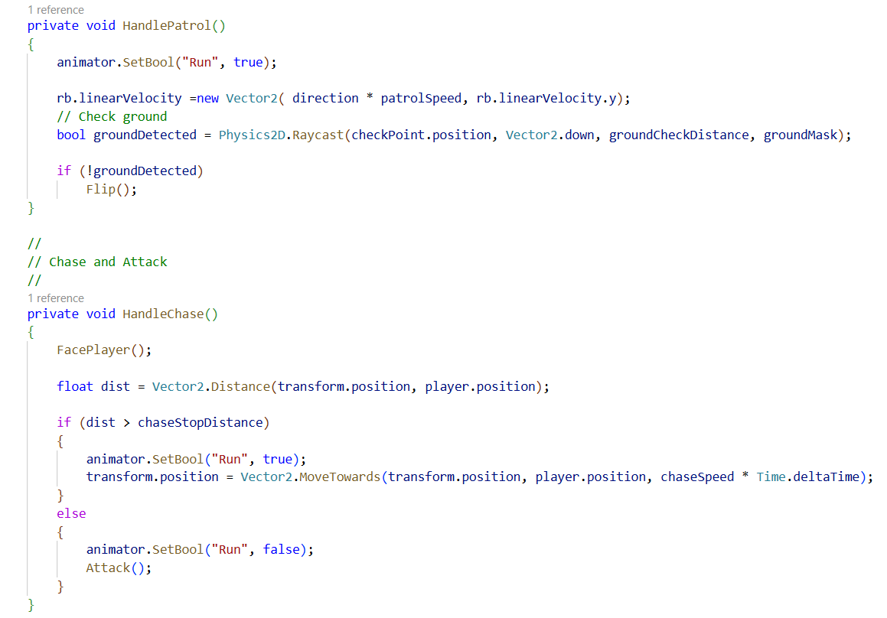
Giải thích:
Khi người chơi tiến vào phạm vi truy đuổi, AI chuyển sang trạng thái Chase. Kẻ địch tự động quay mặt về phía người chơi và di chuyển lại gần. Khi đạt khoảng cách tấn công, AI dừng di chuyển và chuyển sang trạng thái Attack.

3.4.5. Cơ chế tấn công của kẻ địch
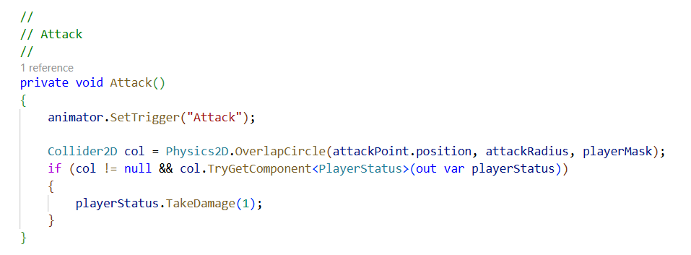
Giải thích:
Đòn tấn công của kẻ địch được xác định thông qua vùng va chạm hình tròn. Việc sử dụng OverlapCircle giúp kiểm soát chính xác phạm vi đánh, đồng thời dễ dàng cân chỉnh độ khó của kẻ địch.

CHƯƠNG 4: KẾT LUẬN VÀ HƯỚNG PHÁT TRIỂN

4.1. Kết luận chung
Trong khuôn khổ đồ án tốt nghiệp với đề tài “Nghiên cứu và Xây dựng Game 2D Thanh Minh Khúc sử dụng Unity”, em đã tiến hành nghiên cứu, thiết kế và xây dựng một sản phẩm game 2D hoàn chỉnh ở mức độ prototype trong thời gian thực hiện đồ án.
Đồ án tập trung vào việc tìm hiểu công nghệ phát triển game 2D bằng Unity Engine và ngôn ngữ lập trình C#, đồng thời áp dụng các kiến thức đã học để xây dựng một game thuộc thể loại Action Platformer/Metroidvania. Sản phẩm game được thiết kế với lối chơi khám phá kết hợp chiến đấu, có cốt truyện rõ ràng và hệ thống gameplay cơ bản đáp ứng được yêu cầu đề tài.
Trong quá trình thực hiện, em đã xây dựng được các hệ thống chính của game bao gồm: hệ thống điều khiển nhân vật, hệ thống chiến đấu, trí tuệ nhân tạo cho kẻ địch, hệ thống Boss, thiết kế bản đồ bằng Tilemap, hệ thống animation và giao diện người dùng (HUD). Các chức năng này hoạt động tương đối ổn định và phù hợp với định hướng gameplay ban đầu.
Bên cạnh yếu tố kỹ thuật, đồ án cũng chú trọng đến nội dung và bối cảnh của game. “Thanh Minh Khúc” được xây dựng dựa trên cảm hứng từ văn hóa dân gian Việt Nam, khai thác các chủ đề về ký ức, linh hồn và sự giải thoát. Điều này giúp sản phẩm có định hướng rõ ràng về mặt nội dung, đồng thời tạo sự khác biệt so với các game 2D phổ biến hiện nay.
Nhìn chung, đồ án đã hoàn thành các mục tiêu đặt ra ban đầu, đáp ứng được yêu cầu của một đồ án tốt nghiệp ngành công nghệ và thiết kế game.

4.2. Tự đánh giá
Những nội dung đã thực hiện được:
- Nghiên cứu và lựa chọn được công cụ phát triển game phù hợp là Unity Engine và ngôn ngữ lập trình C#.
- Xây dựng được gameplay cốt lõi của game 2D thể loại Action Platformer/Metroidvania.
- Thiết kế và triển khai được hệ thống điều khiển nhân vật, chiến đấu và AI kẻ địch ở mức cơ bản.
- Thiết kế được bản đồ game và cấu trúc thế giới theo hướng khám phá phi tuyến tính.
- Xây dựng được cốt truyện và bối cảnh game mang tính nhất quán, phù hợp với nội dung đề tài.
- Hoàn thiện sản phẩm game ở mức prototype có thể chơi và kiểm thử.
Những hạn chế còn tồn tại:
- Nội dung game chưa phong phú do giới hạn về thời gian thực hiện đồ án.
- Hệ thống AI của kẻ địch và Boss còn đơn giản, chưa có nhiều hành vi nâng cao.
- Chưa triển khai đầy đủ các hệ thống mở rộng như lưu tiến trình chi tiết, cây kỹ năng hoặc nâng cấp nhân vật chuyên sâu.
- Âm thanh và nhạc nền chưa được đầu tư hoàn thiện.
- Game mới được kiểm thử trên một số cấu hình máy nhất định, chưa đánh giá đầy đủ trên nhiều nền tảng.

4.3. Hướng phát triển
- Mở rộng nội dung và thế giới game: Phát triển thêm các khu vực mới trong Minh Giới, mỗi khu vực gắn liền với một câu chuyện, một dạng linh hồn và một Boss riêng biệt.
- Nâng cao hệ thống AI: Bổ sung thêm nhiều trạng thái và hành vi cho kẻ địch và Boss nhằm tăng độ thử thách và chiều sâu chiến thuật.
- Phát triển hệ thống kỹ năng và nâng cấp nhân vật: Xây dựng cây kỹ năng (Skill Tree), cho phép người chơi lựa chọn phong cách chơi khác nhau.
- Hoàn thiện âm thanh và nhạc nền: Đầu tư thêm vào sound design và nhạc nền mang màu sắc dân gian, giúp tăng cảm xúc và sự nhập vai.
- Tối ưu hóa và đa nền tảng: Tối ưu hiệu năng, mở rộng khả năng build game sang các nền tảng khác như Android hoặc WebGL.
- Phát triển phiên bản thương mại quy mô nhỏ: Hoàn thiện game ở mức độ indie, phát hành thử nghiệm để thu thập phản hồi từ người chơi.

